
MINISTERUL EDUCAȚIEI, CULTURII ȘI CERCETĂRII
AL REPUBLICII MOLDOVA
Universitatea Tehnică a Moldovei
Facultatea Calculatoare, Informatică şi Microelectronică

Raport la practica de licență
Tema: Sistem de transport inteligent cu gestionarea rutelor și biletelor online

Studentul: Gobjilă Denis ,gr. IA-232
Coordonator: Conf. univ., dr. Kulev Mihail
Coordonator de practică: Conf. univ., dr. Istrati Daniela
Departamentul Informatică şi IS,
Facultatea FCIM, UTM

Chișinău 2026
CUPRINS
INTRODUCERE 4
I. CADRUL TEORETIC AL SISTEMELOR DE TRANSPORT INTELIGENTE 5
1.1 Introducere în sistemele de transport inteligente 5
1.2 Evoluția sistemelor de transport inteligente 7
1.2.1 Primele sisteme de transport automatizate 8
1.2.2 Dezvoltarea platformelor online și a aplicațiilor mobile de transport 9
1.2.3 Exemple de implementări internaționale de sisteme ITS 11
1.3 Rolul și relevanța temei în contextul actual 13
1.3.1 Impactul digitalizării asupra serviciilor de transport public 14
1.3.2 Beneficiile pentru utilizatori, operatori și administrație publică 15
1.3.3 Contribuția sistemelor ITS la reducerea plăților și ocrotirea mediului 16
1.4 Identificarea problemei de cercetare 17
1.4.1 Problemele actuale ale sistemelor de ticketing tradiționale 17
1.4.2 Limitările infrastructurii de transport neinformatizate 21
1.4.3 Necesitatea unui sistem integrat de gestionare a rutelor și biletelor 26
1.5 Obiectivele specifice ale lucrării 28
1.5.1 Obiectivul general al lucrării 28
1.5.2. Justificarea alegerii temei și relevanța practică 29
1.5.3 Contribuția cercetării la îmbunătățirea serviciilor de transport 30
1.5.4 Scopuri și obiective 31
II. STRUCTURA SISTEMULUI REALIZAT ȘI TEHNOLOGII UTILIZATE 32
2.1 Modelarea și proiectarea sistemului informatic 32
2.1.1 Diagrama de secvență 32
2.1.2 Diagrama de clase 33
2.1.3 Diagrama de stare 34
2.1.4 Diagrama de colaborare 35
2.1.5 Diagrama de component 36
2.1.6 Diagrama Use Case 37
2.2 Tehnologiile utilizate 39
2.2.1 Flutter 39
2.2.2 Firebase 40
2.2.3 Dart 41
2.2.4 Google Gemini AI 42
2.2.5 VS Code 43
III. IMPLEMENTAREA ȘI TESTAREA SISTEMULUI 45
3.1 Structura proiectului și mediul de dezvoltare 45
3.2 Implementarea modulelor principale 47
3.2.1 Modulul de autentificare prin SMS 47
3.2.2 Modulul Home afișarea și căutarea curselor 50
3.2.3 Modulul de căutare inteligentă prin AI 51
3.2.4 Modulul de cumpărare a biletelor cu generare QR 53
3.2.5 Modulul de gestionare a biletelor 55
3.2.6 Modulul de profil al utilizatorului 57
3.3 Integrarea cu Firebase și configurarea securității 59
3.4 Testarea sistemului 61
3.4.1 Scenarii de testare și rezultate 61
3.5 Analiza comparativă a rezultatelor 64
CONCLUZII 66
BIBLIOGRAFIE 67
ANEXE 70

INTRODUCERE

Dezvoltarea tehnologiilor informaționale și de comunicare a condus la transformări semnificative în majoritatea domeniilor, inclusiv în cel al transportului. Într-un context în care orașele cresc rapid, numărul persoanelor care călătoresc se mărește, iar cerința pentru o mobilitate eficientă devine tot mai acută, conceptul de sistem de transport inteligent a câștigat o relevanță deosebită. Aceste sisteme combină tehnologii moderne rețele de comunicare, baze de date și algoritmi pentru a face transportul mai eficient, mai real și coerent.
Sistemele de transport inteligente au fost concepute pentru a rezolva problemele frecvente ale transportului public: aglomerația, lipsa informațiilor în timp real, întârzierile și dificultățile în achiziționarea biletelor. Dacă în trecut planificarea transportului se realiza manual, cu apariția aplicațiilor mobile și a platformelor digitale a devenit posibilă automatizarea acestor procese și integrarea lor într-un sistem unic, ușor de utilizat atât de pasageri, cât și de administratori. Importanța subiectului este evidentă în contextul tranziției către orașe inteligente, unde tehnologia contribuie la îmbunătățirea calității vieții și a mobilității cetățenilor. Prin digitalizarea transportului, se utilizează mai eficient resursele disponibile, se reduc timpii de așteptare și experiența călătorului devine mai convenabilă și mai predictibilă.
Lucrarea de față propune dezvoltarea unui sistem de transport inteligent adaptat contextului Republicii Moldova, care integrează tehnologii de ultimă generație Flutter pentru interfața mobilă cross-platform, Firebase pentru gestionarea datelor în timp real și Google Gemini AI pentru optimizarea abilă a rutelor. Scopul principal este de a oferi pasagerilor o experiență modernă și eficientă, eliminând barierele tradiționale legate de achiziționarea biletelor, accesul la informații despre rute și comunicarea cu operatorii de transport.
Prin această abordare, lucrarea contribuie la un domeniu de cercetare în plină expansiune cel al sistemelor de transport inteligente și demonstrează că tehnologiile moderne pot transforma semnificativ modul în care cetățenii interacționează cu infrastructura de transport public.

I. CADRUL TEORETIC AL SISTEMELOR DE TRANSPORT INTELIGENTE

Schimbările digitale au schimbat mult modul în care se gândesc și se organizează sistemele de transport de astăzi. În această situație, sistemele de transport inteligente devin una dintre cele mai importante căi de dezvoltare pentru mobilitatea în orașe. Scopul lor este să facă traficul mai eficient, să crească siguranța pe străzi și să îmbunătățească experiența persoanelor care folosesc transportul. Acest paragraf are ca scop să prezinte ce se știe deja despre această problemă, prin explicații clare despre noțiuni cheie, prin analiza cât de mult s-au dezvoltat sistemele de transport inteligente și prin arătarea de ce sunt importante în prezent, într-o lume care se digitalizează rapid.
De asemenea, se vor discuta câteva dintre cele mai mari probleme din transportul public tradițional și se va sublinia de ce este nevoie de sisteme moderne pentru a gestiona rutierele și biletul online. În plus, capitolul urmărește să definească obiectivele cercetării, să motiveze alegerea temei și să prezinte contribuțiile practice ale sistemului dezvoltat.

1.1 Introducere în sistemele de transport inteligente
Gestionarea traficului care crește este o problemă mare în toată lumea. Sistemul Inteligent de Transport oferă soluții pentru aceste probleme folosind tehnologii noi. Sistemul Inteligent de Transport este un sistem complet care folosește diverse metode de comunicare, control, detectare a vehiculelor și tehnologie electronică pentru a rezolva și gestiona problemele legate de trafic. [1] Țările dezvoltate utilizează Sistemele Inteligente de Transport de peste două decenii, în timp ce în țările în curs de dezvoltare, precum India, Brazilia, China sau Africa de Sud, acestea sunt încă în fază incipientă. Scopul prezentei lucrări este de a analiza diferite arhitecturi și modele ITS și de a identifica cele mai relevante soluții pentru contextul Republicii Moldova. Am analizat arhitecturile și modelele dezvoltate în timp Sistemul Inteligent de Transport pentru a face o comparație între diferitele modele create de cercetători. Astfel, am identificat lacunele din cunoștințele existente care pot fi studiate mai departe. Lucrarea prezintă concluziile obținute din studiul diferitelor sisteme și oferă o privire asupra viitorului în domeniul Sistemul Inteligent de Transport pentru a face acesta mai ușor de folosit și mai accesibil. [1]
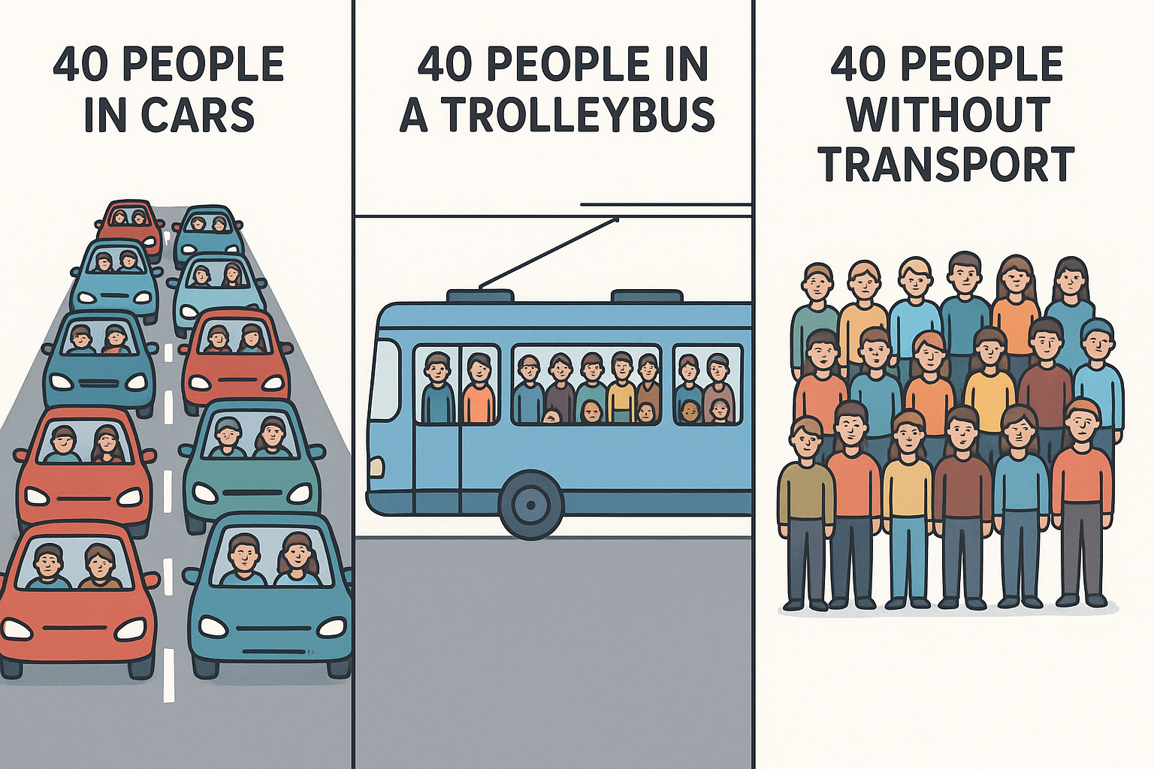
Figura 1.1 Diferența utilizării transportului

Imaginea arată clar diferența dintre transportul individual și cel public. Atunci când 40 de oameni folosesc mașini proprii, drumul devine aglomerat, iar traficul se mișcă lent. Pe curse lungi, cum sunt cele făcute cu rutiera, acest lucru duce la pierderi mari de timp, stres și consum ridicat de combustibil. În plus, fiecare mașină emite gaze poluante, ceea ce afectează calitatea aerului și sănătatea oamenilor.
În schimb, dacă aceiași 40 de oameni aleg să călătorească împreună cu o rutieră sau un troleibuz, spațiul ocupat pe drum este mult mai mic. Circulația devine mai fluentă, iar consumul de energie și emisiile sunt reduse semnificativ. Pe curse lungi, acest tip de transport oferă confort sporit, posibilitatea de a te relaxa și chiar de a lucra sau citi pe drum. Cei care merg pe jos sau nu au un mijloc de transport pierd mai mult timp și depind de condițiile meteo, dar contribuie cel mai puțin la poluare. În concluzie, alegerea transportului public pe curse lungi este cea mai eficientă și echilibrată soluție reduce traficul, economisește resurse și protejează mediul.
Utilizarea tehnologiilor moderne în domeniul mobilității are o importanță majoră pentru dezvoltarea societății și pentru protecția mediului. Tehnologiile inteligente fac transportul mai rapid, mai sigur și mai eficient. De exemplu, sistemele GPS, aplicațiile de navigare și platformele de transport partajat ajută la evitarea ambuteiajelor și la reducerea timpului petrecut pe drum.
Vehiculele electrice și hibride contribuie la diminuarea poluării și la economisirea resurselor naturale. De asemenea, sistemele de transport inteligente permit monitorizarea traficului în timp real și gestionarea mai bună a transportului public.
Prin digitalizare și automatizare, mobilitatea devine mai accesibilă pentru toți cetățenii, indiferent de vârstă sau zonă geografică. În același timp, folosirea tehnologiilor moderne sprijină tranziția către un transport durabil, sigur și prietenos cu mediul. Astfel, ele reprezintă un pas esențial spre orașe mai inteligente și o calitate mai bună a vieții.

1.2 Evoluția sistemelor de transport inteligente
Sistemele de informare pentru transportul inteligent sunt o zonă de cercetare care a apărut în ultimele două-trei decenii în întreaga lume. [2] În anii 1990, cea mai mare parte a activității legate de această temă se desfășura în principal în Statele Unite ale Americii și în țările europene. Cu începerea secolului al XXI-lea, cercetările au început să se extindă și în țările asiatice și africane. În această situație, studiile de revizuire a literaturii realizate în India și cele efectuate în alte țări au fost analizate și comparate pentru a evidenția avantajele și dezavantajele sistemelor de informare pentru transportul inteligent. [2]

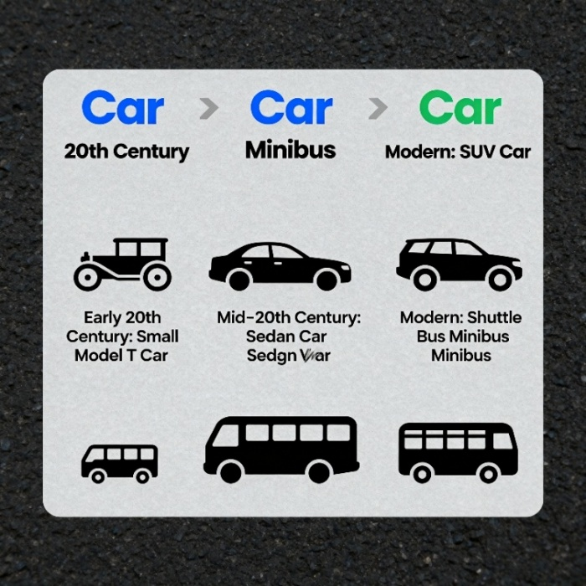
Figura 1.2 Evoluția transportului public

Transportul din secolul XX-lea a evoluționat profund, care a dus la schimbărim majore în mobilitate, infrastructură, comoditate și securizare. Precum în figura 1.2 putem observa ca s-a schimbat forma fizică a mijloacelor de transport și nivelul de confort oferit pasagerilor s-au schimbat considerabil de-a lungul timpului. Dacă în prima jumătate a secolului XX transportul era axat în principal pe funcționalitate și robustețe, în prezent accentul se pune tot mai mult pe design ergonomic, eficiență energetică și confort. Evoluția tehnologică a permis apariția vehiculelor mai sigure, mai rapide și mai comode, dotate cu sisteme moderne de climatizare, suspensii inteligente și funcții automate care sporesc experiența de călătorie.

1.2.1 Primele sisteme de transport automatizate
Peng (1997) a prezentat o metodă de proiectare a unui sistem automat de informare pentru călători în transportul public, bazat pe sistemele de informații geografice. Obiectivul studiului a fost de a oferi utilizatorilor o opțiune optimă de călătorie, care să reducă timpul total de deplasare între punctul de plecare și cel de destinație. Acest timp include mersul pe jos, așteptarea la stație, transferul între mijloace de transport și timpul petrecut în vehicul. Pentru a atinge acest scop, metodologia a luat în considerare doar stațiile active (ce funcționează în acel moment), deoarece nu toate stațiile de autobuz funcționează toată ziua. Luarea în considerare doar a acestor stații permite obținerea unei rute optimale.
Kumar și colegii (2005) au creat un sistem avansat de informare precum în figura 1.2.1 pentru călători bazat pe sistemele de informații geografice, pentru orașul Hyderabad, India, folosind mediul ArcView Geographic Information System. În cadrul acestui sistem erau incluse module care foloseau sistemele de informații geografice pentru a determina cea mai scurtă rută, cea mai aproape facilitate și traseele de autobuz din oraș. Sistemul oferea informații despre principalele facilități din orașul Hyderabad.
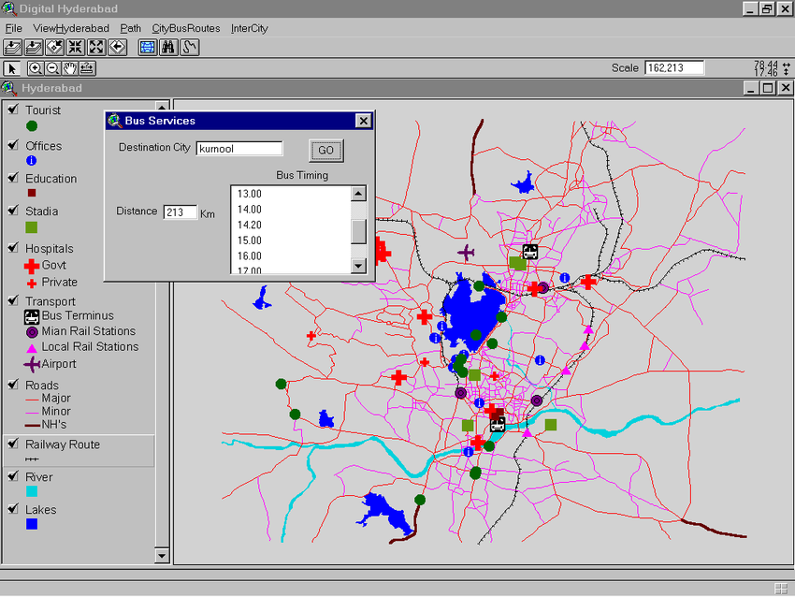
Figura 1.2.1 Exemplu lui Kumar [4]

Hasnat și colegii (2006) au dezvoltat un sistem similar, folosind tehnologiile de comunicare prin internet și cele fără fir.
Acest sistem funcționează prin intermediul a două module:
- un serviciu bazat pe internet, care oferă informații atât în text, cât și pe hartă;
- un serviciu bazat pe mesaje scurte (SMS), care primește întrebările utilizatorilor și le răspunde cu informațiile cerute.
În calculul timpului total de călătorie, fiecare drum sau margine primește o importanță în funcție de anumite condiții, cum ar fi măsurile de control sau alte obstacole, iar timpul de călătorie a fost calculat pe baza acestor criterii.
Zhang și alții (2011), în studiul lor, au creat și testat un model general de rețea de transport multimodal pentru aplicații în system care putem observa în figura 1.2.2
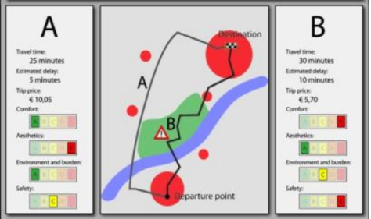
Figura 1.2.2 Exemplu lui Zhang și alți reprezentanți [5]

În primul rând, rețelele de transport multimodal au fost analizate dintr-un punct de vedere abstract, iar acestea au fost împărțite în două categorii: rețele private și rețele publice. Apoi, a fost folosită o metodă generală pentru a construi o reprezentare a rețelei multimodale, folosind legături de transfer inspirate din tehnica rețelelor superioare. Problema principală întâlnită în dezvoltare a fost timpul necesar pentru a determina traseul optim, datorită integrării diferitelor tipuri de transport.

1.2.2 Dezvoltarea platformelor online și a aplicațiilor mobile de transport
În ultimii ani, mobilitatea în orașe a trecut printr-o transformare majoră. Oamenii nu mai fac doar drumuri simple de tip "casă–serviciu–casă". Astăzi, o persoană poate face în aceeași zi mai multe deplasări, combinând autobuzul, metroul, un scuter electric și poate un taxi. Tocmai această nevoie de flexibilitate a dus la apariția conceptului de Mobilitate ca Serviciu (MaaS, Mobility as a Service). [6]
MaaS înseamnă, pe scurt, o singură aplicație prin care poți planifica, rezerva și plăti orice tip de transport autobuz, tren, taxi sau trotinetă electrică fără să ai nevoie de mai multe aplicații separate. Ideea de bază este că transportul devine un serviciu la cerere, similar cu cum Netflix oferă filme sau Spotify oferă muzică.
La baza acestor sisteme stau mai multe tehnologii care lucrează împreună. Aplicațiile mobile sunt punctul de contact direct cu utilizatorul: ele afișează rute, orare, întârzieri și permit plata. Platformele online centralizează datele de la mai mulți operatori de transport și le pun la dispoziția pasagerilor și autorităților. Senzorii IoT (Internet of Things) instalați pe vehicule și în stații colectează în timp real informații despre poziția autobuzelor, numărul de pasageri sau consumul de combustibil. Analiza acestor date (Big Data) ajută operatorii să îmbunătățească rutele și să ia decizii mai bune.
Tabela 1.1 Componente și funcționalități ale sistemelor MaaS
Componentă/Tehnologie | Rol în sistemul MaaS | Exemple practice/Aplicabilitate | Beneficii principali
Aplicații mobile | Acces rapid la informații de transport în timp real | Google Maps, Citymapper, Moovit | Planificare personalizată, notificări, rute alternative
Platforme online | Centralizarea datelor și informarea pasagerilor | Site-uri operatori de transport | Vizualizare orare, hărți, estimări de timp
loT (Obiecte fizice) | Colectare date de la vehicule, senzori, infrastructură | Senzori trafic, vehicule inteligente | Monitorizare în timp real, ajustarea dinamică a rutelor
Big Data/Analiză date | Analiza obiceiurilor și preferințelor utilizatorilor | Analytics platforme, predicții trafic | Optimizarea rutelor și serviciilor, decizii informate
Blockchain | Validarea tranzacțiilor, contracte inteligente | Plăți digitale, gestionare abonamente MaaS | Siguranță, reducerea costurilor de tranzacție, transparență

Aplicațiile de telefon mobilă pentru mobilitate sunt puntea de legătură principală între utilizatori și sistemele inteligente de transport. Ele furnizează date actualizate despre trasee, orare, întârzieri și variante alternative. Utilizatorii pot organiza călătorii folosind mai multe moduri de transport, pot primi alerte adaptate nevoilor lor și pot face plăți integrate pentru diferite servicii de transport. Exemple de astfel de aplicații sunt Google Maps, Moovit, Citymapper și aplicațiile operatorilor de transport public din zonele locale.
Platformele digitale adună informații despre transportul urban și oferă detalii pentru pasageri și autorități. Acestea includ hărți, programări, statistici și estimări de timp, fiind utilizate și pentru studierea fluxurilor de trafic și îmbunătățirea rutelor. De asemenea, platformele online pot combina date din diverse surse, inclusiv senzori IoT, pentru a ajuta la luarea deciziilor în timp real și la planificarea pe termen lung.
Transportul inteligent în IoT include senzori, camere și gadgeturi ce au conexiune la internet, care adună și trimit informații despre vehicule, infrastructură și traficul rutier. Această informație ajută la monitorizarea și îmbunătățirea în timp real a transportului urban. Împreună cu aplicații mobile și platforme online, IoT ajută la adoptarea deciziilor bazate pe date și îmbunătățește sistemele de transport, scurtează timpii de așteptare și crește confortul pentru utilizatori.
Analiza datelor și big data au, de asemenea, o importanță semnificativă. Prin centralizarea informațiilor, sistemele MaaS generează un set valoros de date, care ajută la obținerea de informații relevante despre obiceiurile de călătorie ale pasagerilor, preferințele și opțiunile acestora, sprijinind decidenții în dezvoltarea unor sisteme mai eficiente, dar și facilitând circulația informațiilor, care pot ajuta sistemul de transport să se ajusteze rapid la fluctuațiile cererii.
Referitor la blockchain, cum s-a menționat anterior, în practică, tot mai multe părți implicate în noul ecosistem de mobilitate colaborează și concurează. De exemplu, sunt prezenți actori din sectorul privat, din sectorul public sau chiar combinați care produc mult mai multe tranzacții decât sistemul tradițional, care se bazează doar pe transportul public și pe utilizarea autoturismelor. Este crucial să se înregistreze și să se valideze aceste tranzacții pentru a garanta fiabilitatea sistemului. De asemenea, este important ca aceste procese să fie realizate la costuri de tranzacție accesibile. Numărul tranzacțiilor continuă să crească și se va extinde suplimentar pe măsură ce soluțiile de mobilitate și modelele de afaceri devin mai diverse, iar modelele de mobilitate devin și mai complexe. Totuși, avantajele directe ale blockchain-ului depășesc sfera tranzacțiilor, deoarece tehnologia sprijină și crearea de contracte inteligente, care permit o gestionare și o conformitate mai eficiente ale acordurilor, reducând astfel complexitatea gestionării contractelor tradiționale "pe hârtie".
Relevanța acestui concept pentru lucrarea de față constă în faptul că aplicația dezvoltată urmărește un principiu similar: reunirea informațiilor despre rute și a posibilității de cumpărare a biletelor într-o singură platformă digitală, adaptată nevoilor specifice ale transportului din Republica Moldova. [6]

1.2.3 Exemple de implementări internaționale de sisteme ITS
La nivel global, multe orașe și națiuni au adoptat sisteme inteligente de transport (ITS) cu scopul de a îmbunătăți mobilitatea urbană, de a diminua emisiile de dioxid de carbon și de a spori siguranța pe drumuri. Aceste inițiative ilustrează efectele benefice ale tehnologiei asupra rețelelor de transport.
Japonia sistemul VICS (Sistemul de Informații și Comunicații pentru Vehicule)
Japonia se numără printre cei care au deschis calea în domeniul ITS. Din anul 1996, sistemul VICS oferă șoferilor date în timp real referitoare la traffic vizualizând aceasta în figura 1.2.3, accidente, lucrări pe drumuri și condițiile meteorologice. Aceste date sunt vizibile direct pe display-urile mașinilor sau prin aparate GPS. Prin implementarea senzorilor rutieri și a camerelor de supraveghere, VICS a contribuit semnificativ la diminuarea aglomerației din orașele mari din Japonia și a crescut siguranța pe șosele.

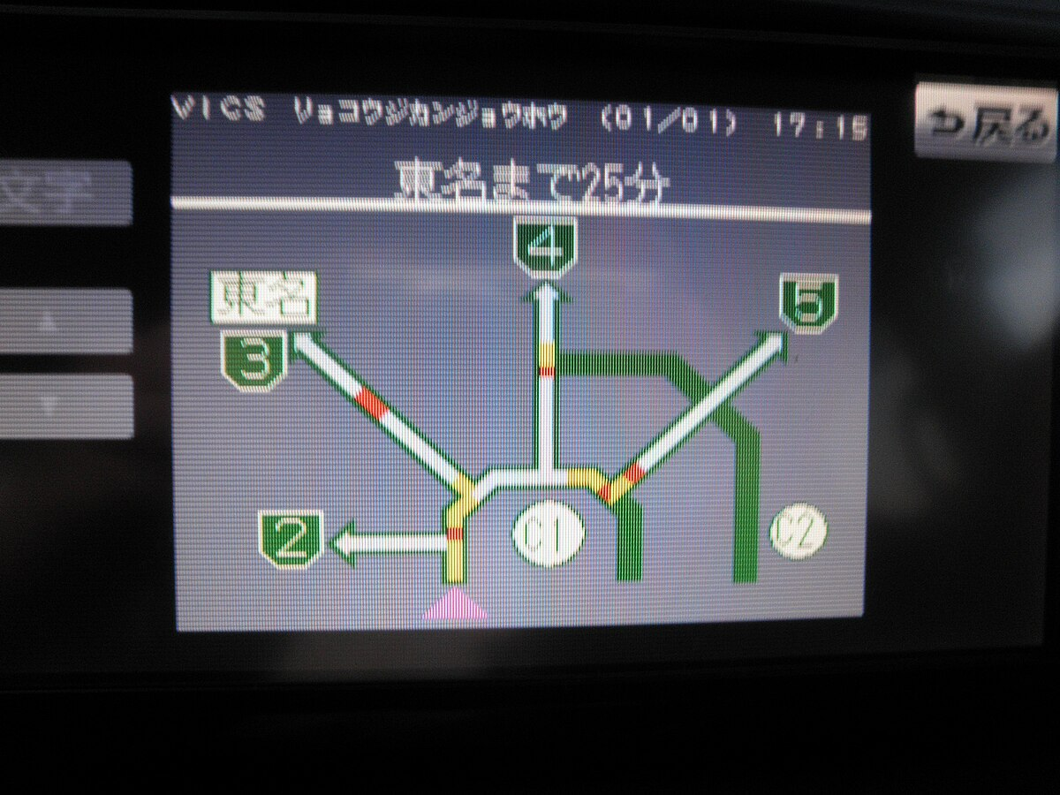
Figura 1.2.3 Sistemul din Japonia VICS [7]

Finlanda aplicația MaaS Global (Whim)
Finlanda este prima națiune care a introdus o aplicație de tip Mobility-as-a-Service (MaaS) complet operabilă, cunoscută sub numele de Whim. [8]

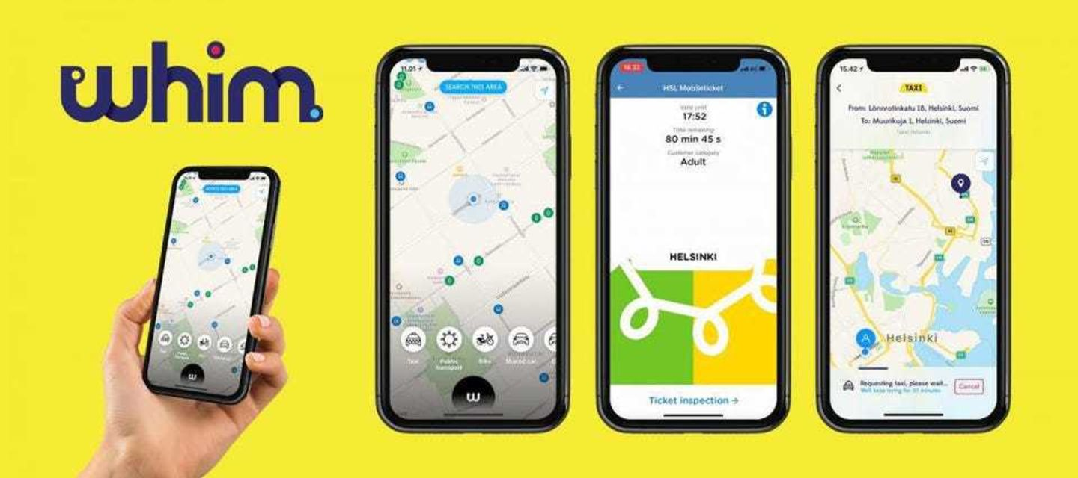
Figura 1.2.4 Aplicația Whim [8]

Aceasta oferă utilizatorilor posibilitatea de a organiza, de a rezerva și de a plăti pentru călătorii care combină diferite tipuri de transport, cum ar fi autobuze, trenuri, taxiuri și trotinete electrice, toate dintr-o singură aplicație. Whim ilustrează modul modern în care sistemele ITS se integrează cu soluții digitale și metode de plată inteligente.

1.3 Rolul și relevanța temei în contextul actual
Provocările tot mai complexe din orașele moderne evidențiază nevoia de soluții inovatoare în domeniul transportului. În timp ce orașele din toată lumea se dezvoltă rapid, cu mai multe persoane și construcții, eficiența și sustenabilitatea modului în care oamenii se deplasează devin foarte importante pentru viața bună a locuitorilor.
Subiectul acestei lucrări „Sistem inteligent de transport cu gestionarea rutelor și biletelor online” este extrem de relevant, deoarece abordează direct nevoile actuale ale utilizatorilor, dar și ale companiilor de transport. În numeroase orașe, utilizatorii se confruntă cu dificultăți precum lipsa informațiilor în timp real, planificarea ineficientă a călătoriilor și problemele legate de achiziționarea biletelor. Un sistem de transport inteligent, care să combine planificarea automată a rutelor, actualizările de trafic în timp real și opțiunea de a cumpăra bilete online, contribuie la o mai bună eficiență în deplasări și sporește confortul pasagerilor.
Relevanța acestei teme este accentuată de trecerea către conceptul de mobilitate inteligentă (Smart Mobility), care implică utilizarea tehnologiilor avansate, cum ar fi Internetul Lucrurilor (IoT), analiza datelor (Big Data) și inteligența artificială (AI), pentru a îmbunătăți fluxul de transport. [3] Aceste soluții nu doar că îmbunătățesc experiența utilizatorilor, dar assistă și autoritățile locale în gestionarea mai eficientă a infrastructurii de transport, contribuind la reducerea costurilor operaționale și a impactului asupra mediului.
De asemenea, digitalizarea serviciilor de transport – incluzând vânzarea online a biletelor și planificarea automată a traseelor – aduce mai multă transparență, crește accesibilitatea și permite adaptarea rapidă la condițiile de trafic. În actualul context global, în care orașele devin smart cities, implementarea unor astfel de sisteme devine o necesitate, nu doar o alegere.
Prin urmare, tema lucrării este nu doar modernă, ci și crucială pentru viitorul mobilității urbane. Sistemele inteligente de transport, cu gestionarea rutelor și biletelor online, constituie un important pas înainte către un transport public mai eficient, prietenos cu mediul și adaptat nevoilor reale ale utilizatorilor.
În contextul Republicii Moldova, necesitatea unui astfel de sistem devine și mai evidentă. Transportul public din Chișinău și din alte orașe ale țării se confruntă cu probleme cronice lipsa informațiilor în timp real, absența plăților electronice și managementul deficitar al rutelor care afectează zilnic mii de cetățeni. Implementarea unui sistem inteligent de transport adaptat realităților locale reprezintă nu doar o modernizare tehnologică, ci și o măsură concretă de îmbunătățire a calității vieții. Prin alinierea la standardele europene în domeniul mobilității inteligente, Republica Moldova poate face un pas important către integrarea în ecosistemul Smart City, valorificând tehnologii precum Flutter, Firebase și Google Gemini AI pentru a oferi cetățenilor servicii de transport mai rapide, mai sigure și mai accesibile. [3]

1.3.1 Impactul digitalizării asupra serviciilor de transport public
O rețea de transport bine proiectată și optimizată nu doar permite o circulație ușoară a persoanelor și a mărfurilor, ci ajută și la reducerea blocărilor de trafic, la diminuarea efectelor asupra mediului și la îmbunătățirea vieții în oraș. Din acest punct de vedere, sistemele de transport intelligent au un rol cheie în transformarea transportului clasic într-un sistem mai eficient, sigur și ecologic. Economia orașelor depinde foarte mult de funcționarea bună a rețelelor de transport, deoarece acestea influențează accesul la diferite locuri, oportunitățile de muncă și interacțiunile dintre oameni.
Folosind tehnologii avansate, precum Internetul Lucrurilor, analiza datelor în timp real și inteligența artificială, acest sistem ajută la îmbunătățirea vieții în orașe și susține dezvoltarea sustenabilă a comunităților.
- Reducerea poluării și a aglomerației.
Îmbunătățirea rutelor de transport și gestionarea eficientă a modurilor de deplasare contribuie la reducerea blocajelor din trafic. [9] În același timp, transportul public devine mai atrăgător, datorită actualizărilor privind programul și timpul de sosire. Astfel, utilizarea mașinilor personale scade, ceea ce duce la o diminuare semnificativă a emisiilor de dioxid de carbon și a consumului de combustibili fosili.
- Creșterea confortului și siguranței pentru pasageri.
Aplicațiile mobile furnizează informații actualizate despre trasee și întârzieri. Biletele pot fi cumpărate online sau cu ajutorul tehnologiilor contactless, eliminând necesitatea banilor cash și scăzând șansele de erori sau fraude. De asemenea, prin evitarea zonelor aglomerate și a orelor de vârf, sistemul asigură o călătorie mai sigură și plăcută pentru utilizatori.
- Accesibilitate mai bună pentru toți cetățenii.
Sistemele moderne de transport inteligent sprijină incluziunea socială, oferind soluții pentru cei vârstnici și persoanele cu dizabilități. Interfețele prietenoase, ghidarea vocală și opțiunile de planificare automată a călătoriei fac mobilitatea urbană accesibilă tuturor, indiferent de vârstă sau sănătate.
- Contribuția la obiectivele dezvoltării sustenabile.
Reducerea emisiilor, încurajarea transportului public și digitalizarea serviciilor urbane sunt modalități prin care sistemul contribuie la atingerea Obiectivelor de Dezvoltare Sustenabilă stabilite de ONU pentru 2030, în special:
- Industrie, inovație și infrastructură inteligentă;
- Orașe și comunități durabile;
- Acțiuni pentru climă.
Prin introducerea sistemelor inteligente, autoritățile pot controla mai bine traficul, să reducă timpul de călătorie și să îmbunătățească legăturile dintre diferite zone ale orașului. În acest context, transportul inteligent este esențial pentru dezvoltarea echilibrată a orașelor și pentru menținerea puterii lor economice. Această combinație între tehnologie și planificarea urbană are un impact direct asupra problemelor de azi, cum ar fi protejarea mediului, eficiența energiei și accesul echitabil la transport.

1.3.2 Beneficiile pentru utilizatori, operatori și administrație publică
Pentru utilizatori, principalele avantaje sunt confortul și eficiența. Tehnologiile digitale, precum aplicațiile mobile sau sistemele de informare în timp real, permit planificarea mai ușoară a călătoriilor și reducerea timpului de așteptare. Plata electronică, rutele optimizate și informațiile actualizate despre trafic contribuie la o experiență de călătorie mai plăcută, sigură și predictibilă.
Pentru operatorii de transport, tehnologiile moderne oferă posibilitatea de a gestiona mai bine flotele de vehicule, de a reduce costurile de operare și de a crește eficiența energetică. Prin analiza datelor colectate, aceștia pot adapta rutele și orarele în funcție de cererea reală a pasagerilor, optimizând astfel resursele.
Pentru administrația publică, avantajele se reflectă în creșterea calității serviciilor de transport, reducerea poluării și a aglomerației, precum și în sprijinirea dezvoltării durabile a orașelor. Informațiile colectate din sistemele inteligente ajută autoritățile să ia decizii bazate pe date reale, să planifice mai bine infrastructura și să ofere soluții moderne pentru mobilitatea urbană.
Sistemele inteligente de transport nu sunt doar o direcție tehnologică, ci o adevărată nevoie pentru construirea unor orașe reziliente. Importanța acestor sisteme este accentuată și de politici europene și globale privind deplasarea durabilă și tranziția digitală. Strategii precum Strategia Europeană pentru Mobilitatea Inteligentă promovează utilizarea tehnologiilor avansate pentru reducerea emisiilor de carbon, pentru eficientizarea transportului public și pentru integrarea serviciilor de mobilitate într-un sistem digital unic.
În concluzie, rolul sistemelor de transport inteligent în societate este dublu: oferă soluții reale pentru problemele de transport și ecologie, dar deschidă și calea unui nou tip de dezvoltare urbană bazată pe informații, legături și respectarea mediului.

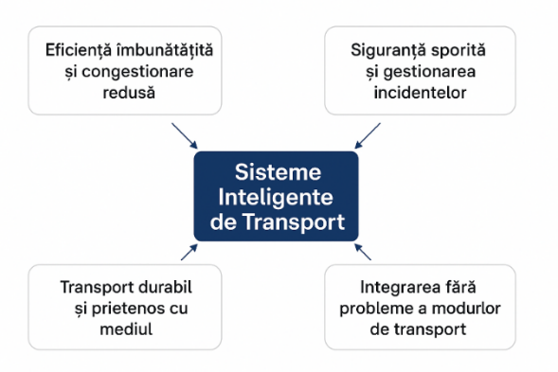
Figura 1.3.1 Rolurile generale a unui sistem de transport intelligent

1.3.3 Contribuția sistemelor ITS la reducerea plăților și ocrotirea mediului
Sistemele de Transport Intelligent, cunoscute și sub denumirea de ITS, joacă un rol important în eficientizarea resurselor, reducerea costurilor de operare și protecția mediului. Acest lucru se datorează capacității lor de a optimiza circulația traficului, de a monitoriza consumul energetic și de a îmbunătăți gestionarea transportului atât public, cât și privat.
- Reducerea costurilor economice și a cheltuielilor de operare.
Companiile de transport pot economisi resurse umane, timp și combustibil, deoarece procesele de planificare și monitorizare a traseelor sunt automatizate. Prin utilizarea sistemelor ITS, este posibilă analiza datelor în timp real pentru a găsi cele mai eficiente rute, a evita zonele aglomerate și a scurta perioadele de staționare. Aceste măsuri conduc la diminuarea cheltuielilor asociate cu întreținerea vehiculelor și cu consumul de combustibil, ceea ce sprijină o economie sustenabilă.
De exemplu, prin utilizarea sistemelor de management al flotei, vehiculele pot fi urmărite în timp real, rutele pot fi planificate dinamic, iar stilul de conducere al șoferilor poate fi monitorizat, ceea ce poate duce la o reducere a costurilor de operare cu până la 15-20%. [10]
- Protecția mediului și scăderea poluării.
Sistemele ITS contribuie la promovarea transportului ecologic prin reducerea emisiilor de gaze cu efect de seră și încurajarea mobilității durabile. Optimizarea traficului din oraș scade timpul în care vehiculele stau cu motorul pornit și integrarea transportului public cu soluții inteligente, precum biletele digitale și orarele flexibile, încurajează utilizarea mijloacelor de transport în comun în locul mașinilor personale.
Pe de altă parte, introducerea vehiculelor electrice și a infrastructurii de încărcare inteligentă, integrate în sistemele ITS, susține tranziția către un transport cu emisii reduse și la dezvoltarea orașelor verzi.
- Impactul asupra dezvoltării durabile.
Prin reducerea costurilor și a impactului asupra mediului, sistemele ITS ajută la găsirea unui echilibru între necesitățile de mobilitate și protejarea naturii. [11] Aceste soluții sunt în acord cu obiectivele la nivel european și global referitoare la mobilitatea durabilă, digitalizarea infrastructurii și combaterea schimbărilor climatice.

1.4 Identificarea problemei de cercetare
În prezent, problemele cu care se confruntă sistemele de transport urban și interurban sunt legate de gestionarea eficientă a traseelor, programelor și a procesului de cumpărare a biletelor. [9] În majoritatea orașelor, planificarea unei călătorii se bazează pe informații dispersate, disponibile pe diverse platforme sau afișate static în stații, ceea ce face dificil accesul rapid la date actualizate referitoare la trasee și la disponibilitatea curselor.
O altă dificultate importantă este absența unui sistem automatizat și unificat pentru vânzarea biletelor online. Acest sistem ar trebui să permită utilizatorilor să cumpere bilete în avans, să verifice rutele disponibile și să ocolească cozile de la ghișee. În plus, cei care administrează transportul întâmpină provocări în actualizarea rutelor, gestionarea programelor și monitorizarea fluxului de pasageri în timp real.
În acest context al digitalizării serviciilor publice, există o nevoie de a dezvolta un sistem de transport inteligent care să reunească funcții moderne pentru gestionarea rutelor, programelor și biletelor, totul într-o platformă care să fie accesibilă și intuitivă atât pentru pasageri, cât și pentru administratori.

1.4.1 Problemele actuale ale sistemelor de ticketing tradiționale
În prezent, transportul urban are mai multe probleme: rutele sunt gestionate prost, nu există informații clare în timp real, achiziția biletelor este complicată și comunicarea între oameni și operatori e grea. Pentru a rezolva aceste probleme, este nevoie de o platformă flexibilă, sigură și ușor de folosit, care să poată folosi tehnologii moderne de localizare, plăți și analiză de date. Sistemul Flutter, bazat pe motorul Skia/Impeller, ofera o solutie eficienta, pentru ca e open-source [13] și permite personalizarea în mod larg. Această deschidere permite dezvoltatorilor să creeze aplicații speciale care pot ajuta la îmbunătățirea transportului public și a mobilității în orașe. Pachete precum google_maps_flutter pentru integrarea hărților interactive, firebase_auth pentru autentificarea securizată și google_generative_ai pentru conectarea la API-ul Gemini au permis implementarea funcționalităților complexe într-un timp redus, fără a compromite calitatea sau performanța aplicației. Astfel, Flutter s-a dovedit a fi alegerea optimă pentru construirea unui sistem de transport inteligent modern, scalabil și ușor de utilizat. [14]
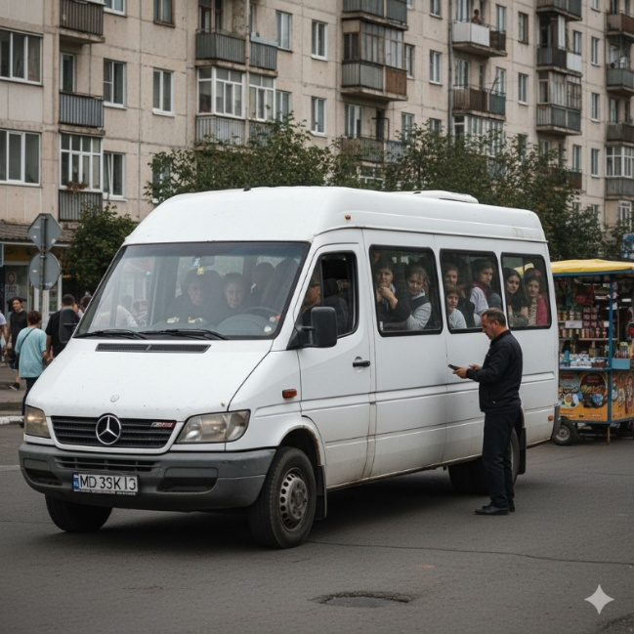
Figura 1.4.1 Aglomerația transportului

Imaginea (Figura 1.4.1) reflectă o problemă majoră a sistemului de transport public în multe orașe, inclusiv în Moldova:
- Supraaglomerarea: Mijloacele de transport rutier sunt utilizate la capacitate maximă. Aceasta generează un disconfort considerabil pentru pasageri, sporește riscurile de accidente și face ca serviciul să fie lipsit de igienă și neplăcut, mai ales în orele aglomerate.
- Infrastructura Inadecvată: Folosirea vehiculelor de dimensiuni mici (microbuze) la maximum, în locul autobuzelor sau troleibuzelor mari, sugerează o posibilă absență a investițiilor în mijloace de transport mai mari și mai moderne.
- Serviciu de Calitate Inferioară: Supraaglomerarea și uzura vehiculului, frecvent întâlnite în cazul multor rutiere, indică o calitate scăzută a serviciului, transformând transportul public într-o opțiune incomodă pentru mulți cetățeni.
Un alt avantaj major al utilizării Flutter și Firebase în contextul transportului public îl reprezintă capacitatea sistemului de a funcționa în timp real, fără întârzieri semnificative în transmiterea datelor. Prin sincronizarea automată a bazei de date Firestore, orice modificare a rutelor sau orarelor devine instantaneu vizibilă pentru toți utilizatorii aplicației, eliminând discrepanțele dintre informațiile afișate și situația reală din teren. De asemenea, integrarea Google Gemini AI permite sistemului să învețe din comportamentul pasagerilor și să îmbunătățească continuu recomandările oferite, adaptându-se la cererea reală din fiecare zonă a orașului. Astfel, sistemul propus depășește limitările platformelor tradiționale de informare în transport și oferă o soluție completă, inteligentă și scalabilă, capabilă să susțină creșterea numărului de utilizatori fără a compromite performanța sau acuratețea informațiilor furnizate. [3]
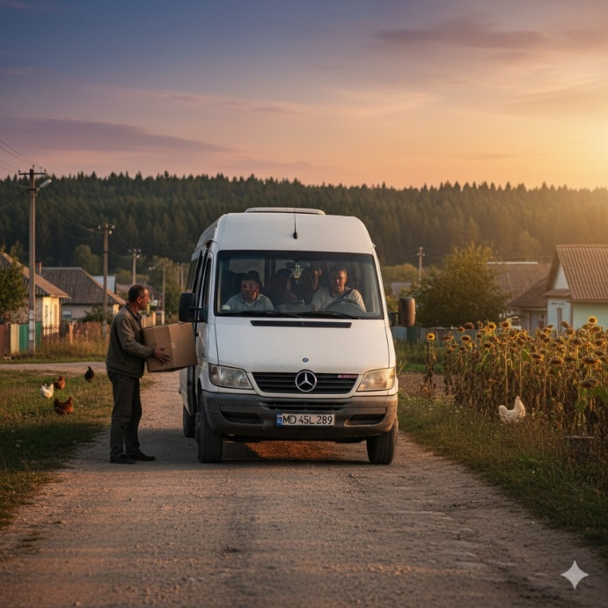
Figura 1.4.2 Abaterea de la traseu

Imaginea prezentată reflectă o problemă comună în transportul public și interurban din diverse zone, inclusiv Republica Moldova, unde microbuzele care funcționează pe rute regulate pentru pasageri se abat adesea de la trasee stabilite sau efectuează opriri neplanificate pentru a prelua sau a lăsa colete. Această practică, deși poate părea o soluție rapidă pentru cerințele locale de curierat, conduce la o serie de ineficiențe și dificultăți sistemice, afectând în mod direct calitatea serviciilor și respectarea reglementărilor.
Problemele generate:
- Ineficiențe operaționale și întârzieri: Abaterile de la traseu sau opririle lungi pentru gestionarea coletelor cauzează întârzieri semnificative în orarele de sosire și plecare ale pasagerilor. Acest lucru reduce fiabilitatea transportului public și determină o scădere a încrederii din partea utilizatorilor.
- Devierea de la scopul principal: Transportul public are ca principal obiectiv asigurarea mobilității pentru pasageri. Introducerea neoficială a serviciilor de curierat transformă microbuzul într-un vehicul multifuncțional, ceea ce diluează eficiența și siguranța transportului de persoane.
- Dificultăți în monitorizarea și optimizarea rutelor: Deoarece aceste abateri nu sunt înregistrate în sistemele oficiale, devine imposibil să se monitorizeze și să se optimizeze eficient rutele de transport public, ceea ce conduce la consumuri ineficiente de combustibil și la o amprentă ecologică crescută.
O altă problemă frecventă este procesul complicat de cumpărare a biletelor, care duce la pierderea timpului și la formarea cozilor. Aplicația dezvoltată rezolvă această problemă prin integrarea unui sistem de plăți electronice securizat și prin generarea de bilete digitale cu cod QR. Utilizatorii pot achiziționa și valida biletele direct din telefon, fără să fie necesară deplasarea fizică la ghișeu sau interacțiunea cu personalul de vânzare.


Figura 1.4.3 Aglomerație la cumpărarea biletelor

Imaginea (Figura 1.11) reflectă o situație frecvent întâlnită în sistemele de transport regional care nu au implementat soluții de e-ticketing și automatizare. Scena este caracterizată printr-o clădire specifică, separată de peronul de îmbarcare (unde putem observa microbuze de tip Mercedes-Benz Sprinter, care predomină în flota interurbană), care adăpostește numeroase ghișee pentru vânzarea biletelor.
1. Ineficiența Operațională și Costurile Ascunse
- Concentrarea activității de vânzare a biletelor în aceste locații fizice, cu rânduri lungi de pasageri, evidențiază clar ineficiența operațională. Fiecare tranzacție necesită implicarea directă a angajaților, ceea ce produce:
- Timp de așteptare crescut (latență în serviciu): Pasagerii se confruntă cu întârzieri considerabile, mai ales în orele de vârf, afectând astfel experiența clienților și respectarea programului de transport.
- Cheltuieli mari cu personalul: Funcționarea unui număr mare de ghișee necesită o forță de muncă semnificativă, exclusiv dedicată vânzărilor, resursă care ar putea fi folosită în activități cu valoare adăugată, în cazul în care ticketing-ul ar fi automatizat.
- Limitări în scalabilitate: Capacitatea de a deservi pasagerii este constrânsă de numărul finit de ghișee disponibile, ceea ce împiedică reacția rapidă la creșterile neprevăzute ale cererii.
2. Limitarea Experienței Utilizatorului (UX) și Lipsa de Transparanță
- Faptul că depindem doar de ghișeele fizice evidențiază o restricție majoră în ceea ce privește experiența utilizatorului (User Experience - UX),
- Pasagerii sunt forțați să își organizeze călătoria în funcție de programul ghișeelor și să se deplaseze personal la autogară pentru a cumpăra biletele.
- Informațiile despre locuri disponibile, orarele actualizate sau întârzierile nu sunt accesibile instantaneu și de la distanță.
3. Impactul asupra Analizei Datelor și a Deciziilor Strategice
- Cozile formate la ghișee simbolizează un sistem în care datele de vânzări sunt colectate și procesate manual sau cu întârziere. Această lipsă de digitalizare are urmări strategice:
- Monitorizarea Veniturilor: Încasările și fluxul financiar nu sunt controlate în timp real, ceea ce mărește riscul apariției erorilor umane și complică auditul financiar.
- Lipsa unui sistem centralizat de informații reprezintă o altă provocare. Firebase Cloud Messaging oferă suport pentru notificări automate și mesaje push, adică trimiterea de alerte instantanee despre întârzieri, schimbări de traseu sau reduceri de tarife. Astfel, experiența călătorului se îmbunătățește și reduce incertitudinea legată de transport.
Sistemele tradiționale de ticketing pentru transport public se confruntă cu o serie de probleme care afectează atât pasagerii, cât și operatorii. Absența digitalizării creează ineficiențe majore: biletele fizice pot fi pierdute sau falsificate, cozile de la ghișee irosesc timp prețios, iar operatorii nu au acces în timp real la date despre fluxul de pasageri sau veniturile generate.
Pentru a rezolva aceste probleme, aplicația dezvoltată în cadrul acestei lucrări utilizează un stack tehnologic modern, bazat pe Flutter, Firebase și Google Gemini AI. Alegerea acestor tehnologii nu a fost întâmplătoare fiecare dintre ele răspunde unor nevoi concrete identificate în analiza problemelor existente.
În plus, utilizarea tehnologiilor de inteligență artificială și învățare automată ajută la prevederea fluxurilor de trafic și la optimizarea rutelor, contribuind la reducerea aglomerației și la creșterea eficienței rețelei de transport.

1.4.2 Limitările infrastructurii de transport neinformatizate
Transportul tradițional, care nu utilizează tehnologii informatice moderne, are multe limitări ce influențează eficiența, siguranța și confortul pasagerilor. Fără informatizarea corespunzătoare, gestionarea resurselor devine ineficientă, planificarea rutelor este complicată, iar comunicarea între transportatori și călători nu este eficientă.
O problemă majoră este absența accesului în timp real la detalii despre orarele, rutele și disponibilitatea mijloacelor de transport. Călătorii trebuie să se bazeze pe orarele statice afișate în stații, care nu actualizează întârzierile sau modificările neașteptate. Aceasta conduce la pierderi de timp, confuzie și o experiență nesatisfăcătoare pentru utilizatori.
În plus, procesul de cumpărare a biletelor în sistemele fără informatizare tinde să fie lent și ineficient, necesitând ca utilizatorii să se prezinte fizic la punctele de vânzare. Această abordare provoacă aglomerație în orele de vârf și limitează opțiunile pentru cei care preferă metode moderne, cum ar fi plățile online sau biletele electronice.
Un alt aspect important este lipsa colectării și monitorizării datelor operaționale, cum ar fi numărul de călători, frecvența curselor sau utilizarea rutelor. Fără aceste informații, operatorii nu au posibilitatea de a lua decizii bine fundamentate pentru a optimiza traseele, a aloca resursele eficient și a îmbunătăți serviciile.
De asemenea, comunicarea între diferitele părți ale sistemului de transport, inclusiv stații, vehicule, dispecerat și administrația locală, este adesea limitată sau chiar inexistentă. Această lipsă de interconectare împiedică reacțiile rapide în caz de accidente, probleme tehnice sau schimbări de traseu, afectând astfel calitatea serviciilor.
Mai mult, infrastructura fără informatizare nu permite dezvoltarea unor funcționalități inteligente, precum predicția traficului, planificarea dinamică a rutelor sau urmărirea vehiculelor în timp real. Aceste deficiențe scad eficiența operațională și împiedică adaptarea sistemului la cerințele moderne în materie de mobilitate urbană inteligentă. Neinformatizarea infrastructurii de transport constituie un obstacol semnificativ pentru actualizarea și digitalizarea serviciilor de transport public. Implementarea unui sistem inteligent de management al rutelor și biletelor online ar putea depăși aceste limitări, oferind un nivel mai ridicat de transparență, eficiență și confort pentru utilizatori, în timp ce ar asigura un control mai bun pentru transportatori.
Acestea se referă la lipsa echipamentelor necesare, conexiunilor de internet sau sistemelor digitale pentru colectarea datelor:
- Fără sisteme GPS pentru monitorizarea vehiculelor rutele nu pot fi prezentate în timp real.
- Fără senzori și soluții IoT nu se pot analiza timpii de așteptare, consumul de combustibil sau starea de încărcare a vehiculelor.
- Lipsa integrării între platforme (transport urban, interurban, feroviar) datele nu sunt consolidate într-un sistem unitar.
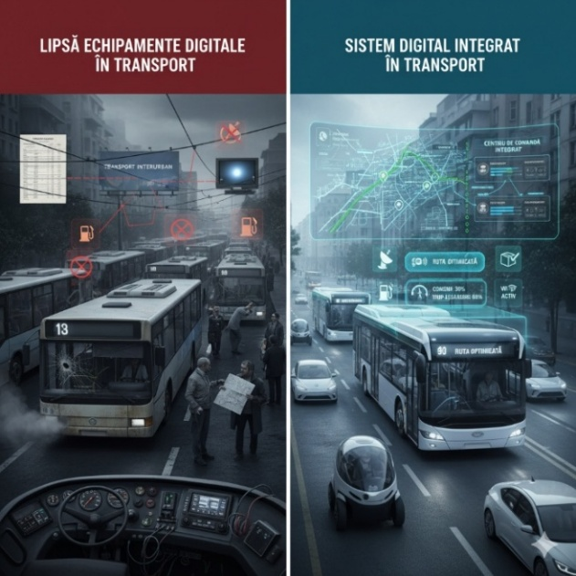
Figura 1.4.4 Traficul cu lipsa echipamentelor necesare

Infrastructura hardware veche (Figura 1.4.5) nu permite adoptarea tehnologiilor moderne de gestionare a datelor. Majoritatea sistemelor de dispecerat și de monitorizare a flotei din Republica Moldova sunt bazate pe echipamente achiziționate în urmă cu 10-20 de ani, incompatibile cu protocoalele moderne de comunicare și transfer de date. Aceste sisteme nu suportă conectivitatea în timp real, nu pot procesa volume mari de date și nu oferă interfețe de programare (API) care să permită integrarea cu aplicații mobile moderne.

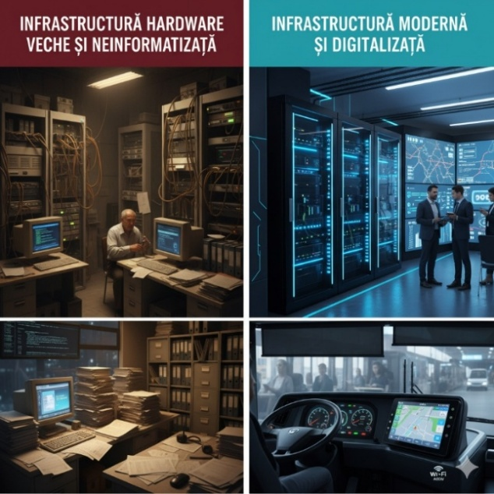
Figura 1.4.5 Infrastructura hardware veche

Sistemele de transport care nu sunt informatizate nu au infrastructura tehnologică necesară pentru a colecta și a transmite date în mod automat, ceea ce restricționează analiza și optimizarea proceselor de transport.
Limitări economice și de management
Adeseori, investițiile în digitalizare sunt întârziate din cauza constrângerilor bugetare. [12] Fără un sistem digital, monitorizarea veniturilor în timp real devine imposibilă apar pierderi financiare. Încasările în numerar cresc posibilitatea de erori și fraude. Fără un sistem automatizat, planificarea costurilor operaționale și de întreținere devine o provocare.


Figura 1.4.6 Lipsa dispozitivelor modern

Fără informatizare, operatorii nu au capacitatea de a face o analiză detaliată a cheltuielilor și veniturilor, ceea ce înseamnă că deciziile sunt luate pe baza estimărilor și nu a datelor concrete.
Limitări în experiența utilizatorului
  - Fără aplicații mobile pasagerii nu au acces la orare, întârzieri sau prețuri.
  - Informațiile sunt statice, neactualizate și dificil de accesat.
  - Nu există opțiuni pentru rezervare sau plată online.
  - Sistemul este greu de utilizat pentru turiști sau pentru cei care nu vorbesc limba locală.
Aceste limitări în experiența utilizatorului au un impact direct asupra numărului de persoane care aleg transportul public față de cel privat. Atunci când un pasager nu poate verifica în avans orarul unei curse, nu știe dacă autobuzul este întârziat și nu are posibilitatea să cumpere biletul online, experiența devine frustrантă și impredictibilă, ceea ce îi determină pe mulți cetățeni să prefere automobilul personal în detrimentul transportului în comun. Această tendință agravează aglomerația din trafic și crește emisiile de carbon, contrazicând obiectivele de mobilitate durabilă asumate la nivel european și internațional.
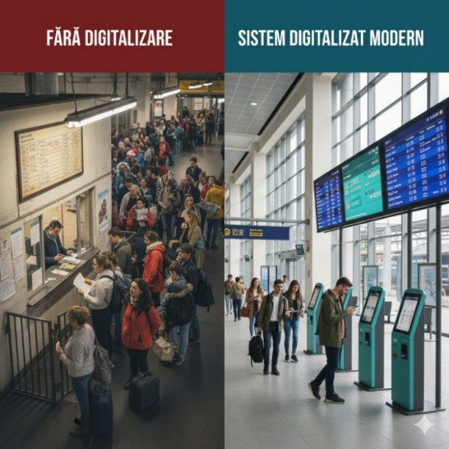
Figura 1.15 Lipsa digitalizării și crearea aglomerației

Lipsa digitalizării afectează interacțiunea dintre operator și pasager, transformând transportul public într-un serviciu rigid și complicat, lipsit de transparență.
Limitări de mediu
- Trasee ineficiente consum crescut de combustibil și emisii poluante.
- Absenta optimizării traficului cauzează ambuteiaje și un nivel crescut de zgomot urban.
- Nu există o analiză a impactului ecologic din cauza lipsei datelor colectate automat.

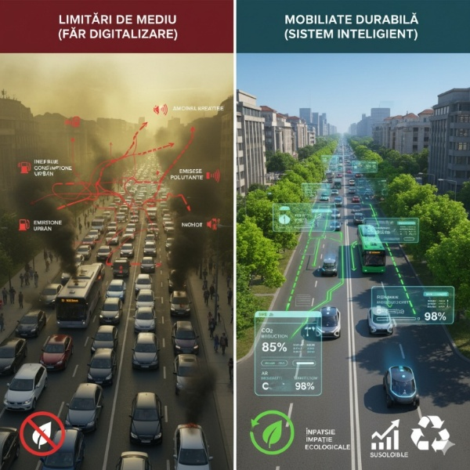
Figura 1.16 Lipsa optimizării traseelor

Infrastructura care nu este informatizată contribuie indirect la poluare și la folosirea ineficientă a resurselor, în timp ce sistemele inteligente pot facilita tranziția către mobilitate durabilă.

1.4.3 Necesitatea unui sistem integrat de gestionare a rutelor și biletelor
Transportul public reprezintă un factor esențial pentru dezvoltarea sustenabilă a orașelor contemporane. Beneficiile sale pot fi analizate din trei perspective principale: economică, socială și de mediu. Adoptarea unui sistem de transport inteligent (ITS – Intelligent Transportation Systems) extinde și amplifică aceste beneficii prin utilizarea tehnologiei informației în planificarea, gestionarea și optimizarea transportului public.
Adoptarea unui sistem de transport inteligent, cunoscut sub numele de ITS, extinde aceste avantaje prin utilizarea tehnologiei informației și comunicațiilor în activitățile de planificare, gestionare și utilizare a transportului public.
- Beneficii economice:
Reducerea aglomerației în orașe:
O problemă majoră pentru economiile actuale este aglomerarea traficului, care scade eficiența și crește cheltuielile de transport. Un sistem de transport inteligent, prin optimizarea traseelor și gestionarea eficientă a fluxurilor de pasageri, poate diminua timpul petrecut în deplasare și consumul de combustibil.
Îmbunătățirea productivității și a eficienței economice:
Transportul public asigură legătura între muncitori, resurse și piețe, facilitând circulația capitalului și a cunoștințelor. Sistemele informatizate care se ocupă de gestionarea automată a traseelor și biletelor contribuie la micșorarea întârzierilor, la perfecționarea programelor și la crearea de noi oportunități economice pentru cetățeni.
Unul dintre cele mai vizibile efecte ale unui sistem de transport public bine organizat este reducerea aglomerației în trafic, care afectează direct productivitatea economică. Conform unui raport al Asociației Americane de Transport Public (American Public Transportation Association – APTA), investițiile în transportul public generează un efect de multiplicare economic semnificativ: pentru fiecare dolar investit în transportul public, comunitatea poate beneficia de un randament economic de două până la trei ori mai mare, prin reducerea costurilor de deplasare și creșterea accesibilității la locuri de muncă.
Digitalizarea procesului de vânzare a biletelor și gestionarea automată a rutelor reduc, de asemenea, costurile operaționale ale companiilor de transport: se elimină cheltuielile cu personalul de la ghișee, se minimizează erorile de evidență financiară și se eficientizează alocarea vehiculelor pe rute.
Valorificarea proprietăților:
Zonele care beneficiază de un acces îmbunătățit la transportul public înregistrează o apreciere a valorii imobiliare. O planificare urbană orientată spre transportul inteligent conduce la o utilizare mai rațională a terenurilor, reduce necesitatea parcărilor și încurajează dezvoltarea zonelor mixte (rezidențiale și comerciale), sprijinind astfel dezvoltarea economică locală.
- Beneficii sociale
Integrare social:
Un sistem de transport public accesibil și bine organizat contribuie la incluziunea socială, oferind tuturor cetățenilor inclusiv celor cu mobilitate redusă, vârstnicilor sau persoanelor fără autoturism posibilitatea de a accesa locuri de muncă, servicii medicale și activități educaționale. Digitalizarea acestor servicii prin aplicații mobile ușor de utilizat extinde accesibilitatea și pentru persoanele din zonele periferice sau mai puțin conectate.
Sănătate și calitate a vieții:
Transportul public joacă un rol indirect în creșterea sănătății generale a populației. De exemplu, mersul pe jos sau cu bicicleta până la o stație de autobuz reprezintă o formă de exercițiu fizic. Cercetările arată că persoanele care folosesc transportul public beneficiază de aproximativ șapte ori mai multă activitate fizică incidentală în comparație cu șoferii de mașini.
În plus, reducerea stresului generat de condusul mașinii și de aglomerația din trafic contribuie la bunăstarea mentală a călătorilor.
- Beneficii pentru mediu
Economisirea energiei și diminuarea dependenței de petrol:
Folosirea transportului public ajută la scăderea consumului global de combustibili fosili. Potrivit APTA (2007), transportul public în Statele Unite economisește anual aproape 1,4 miliarde de galoane de benzină, având un impact semnificativ asupra securității energetice.
Limitarea poluării:
Transportul în comun este semnificativ mai eficient din punct de vedere energetic comparativ cu transportul individual. Un autobuz complet ocupat produce mult mai puține emisii de CO₂ pe pasager transportat față de tot atâtea mașini personale. Sistemele ITS contribuie la reducerea emisiilor prin optimizarea rutelor (evitarea congestionărilor inutile), monitorizarea consumului de combustibil și încurajarea utilizării vehiculelor electrice sau hibride.
Reducerea problemelor respiratorii și cardiace:
Scăderea nivelului de poluare are un impact pozitiv asupra sănătății comunității, diminuând cazurile de boli respiratorii și cardiovasculare, în special în rândul copiilor și al vârstnicilor.
Securitate pe drumuri:
Datele APTA (2007) indică faptul că transportul public are o probabilitate de accident de 25 de ori mai mică decât cea a mașinilor personale, ceea ce conduce la un număr mai mic de victime și la reducerea costurilor sociale implicate.
În contextul angajamentelor climatice asumate de Republica Moldova în cadrul Acordului de la Paris și al obiectivelor de dezvoltare sustenabilă (SDGs) ale ONU, modernizarea transportului public prin sisteme inteligente reprezintă o direcție prioritară de acțiune.

1.5 Obiectivele specifice ale lucrării
Scopul principal al acestui proiect este dezvoltarea unui sistem online pentru cumpărarea biletelor de transport. Sistemul vizează transformarea completă a modului în care biletul este cumpărat, în plus contribuie la o funcționare mai eficientă prin automatizarea tranzacțiilor și folosirea unui site web modern sau aplicației mobile.

1.5.1 Obiectivul general al lucrării
Scopul acestei lucrări este de a crea un sistem integrat online care să includă funcții esențiale, cum ar fi planificarea traseelor, cumpărarea electronică a biletelor, urmărirea curselor și gestionarea bazelor de date conectate. Implementarea acestui sistem vizează realizarea unei platforme digitale centralizate care să permită comunicarea directă între operatorii de transport, pasageri și autoritățile locale.
1. Context și motivație
În acest moment, multe firme de transport se confruntă cu probleme legate de gestionarea manuală a rutelor, lipsa de transparență la vânzarea biletelor și dificultatea de a analiza rapid datele despre pasageri. Aceste constrângeri generează pierderi de timp, resurse financiare și venituri, precum și o experiență neplăcută pentru utilizatori.
Așadar, scopul principal al lucrării este de a aborda aceste cerințe prin digitalizarea completă a procesului de transport, conform principiilor sistemelor inteligente de transport (ITS – Intelligent Transportation Systems). Sistemul propus va facilita automatizarea celor mai importante operațiuni, va diminua necesitatea intervenției umane și va îmbunătăți procesul decizional în gestionarea transportului public.
2. Obiectivul principal al sistemului propus
Obiectivul principal constă în modernizarea metodei tradiționale de gestionare a transportului, trecând la un sistem contemporan, ce folosește tehnologia informatică actuală, care aduce următoarele avantaje:
- Facilitarea achiziției de bilete, prin implementarea unui sistem de cumpărare online, accesibil de pe orice dispozitiv (computer, tabletă, telefon mobil).
- Îmbunătățirea traseelor de transport, prin capacitatea de a actualiza automat rutele, orarele și disponibilitatea curselor.
- Creșterea transparenței între operatori și călători, oferind informații în timp real referitoare la curse, întârzieri sau modificări ale traseelor.
- Reducerea cheltuielilor operaționale, evitând tipărirea biletelor, minimizând erorile umane și administrând automat datele.
- Dezvoltarea unei baze de date centralizate, care să faciliteze analiza statistică a comportamentului pasagerilor, a fluxurilor de trafic și a gradului de ocupare a vehiculelor.
- Îmbunătățirea experienței utilizatorilor, printr-o interfață ușor de utilizat și prin oferirea rapidă a informațiilor relevante.
Prin efectuarea acestei lucrări, scopul este crearea unui prototip funcțional pentru un sistem inteligent de transport, care să poată fi aplicat în realitate de o firmă de transport.
Produsul final va consta într-o aplicație software ce:
- permite achiziția de bilete de transport online;
- administrează rutele, programările și rezervările;
- furnizează informații în timp real despre curse;
- garantează securitate în procesarea datelor și a plăților online.
În același timp, proiectul va sublinia importanța digitalizării transportului public și va arăta efectele benefice ale digitalizării asupra eficienței economice și confortului utilizatorilor.

1.5.2. Justificarea alegerii temei și relevanța practică
Selectarea temei „Sistem inteligent cu gestionarea rutelor și biletelor online” este justificată de dorința de a moderniza și digitaliza serviciile de transport public, atât în orașe, cât și între localități. Recent, tehnologiile informatice au fost adoptate rapid în toate domeniile, iar sectorul transportului este unul în care digitalizarea aduce avantaje considerabile atât pentru călători, cât și pentru furnizorii de servicii.
Una dintre cele mai importante motive pentru care am ales această temă este dorința de a îmbunătăți experiența pasagerilor în achiziția biletelor tradiționale. Aceste bilete implică probleme precum necesitatea de a merge la ghișee, timpul de așteptare, și riscul de a pierde biletul fizic. De asemenea, crearea unui sistem online pentru managementul biletelor oferă operatorilor de transport o metodă eficientă pentru automatizarea proceselor interne, urmărirea vânzărilor și observarea fluxului de pasageri.
Importanța practică a acestui proiect se regăsește în modul în care poate să îmbunătățească experiența utilizatorilor și să crească eficiența operațională a companiilor de transport. Un astfel de sistem poate reduce costurile administrative, diminua erorile umane și permite analiza datelor legate de vânzările biletelor și gradul de ocupare al rutelor în timp real. În plus, prin integrarea opțiunilor de plată online și a notificărilor digitale, sistemul facilitează trecerea către un model de mobilitate inteligentă, în conformitate cu tendințele actuale din Europa.
De asemenea, tema este relevantă în contextul digitalizării societății, putând fi aplicată nu doar în transportul public local, ci și în transportul interurban, feroviar sau aerian. Implementarea acestor soluții ajută la dezvoltarea durabilă, la reducerea consumului de resurse și la încurajarea unui stil de viață mai eficient și mai ecologic.

1.5.3 Contribuția cercetării la îmbunătățirea serviciilor de transport
Cercetarea planificată ajută la îmbunătățirea transportului public prin includerea tehnologiei digitale în managementul rutei și în procesul de vânzare a biletelor. În prezent, numeroase companii de transport se confruntă cu probleme de planificare, gestionarea fluxului de călători, claritatea plăților și satisfacția clienților. Această lucrare are ca scop oferirea unei soluții moderne, practice și adaptabile, menite să faciliteze legătura dintre operator și călător, și să sporească eficiența serviciului de transport.
Pentru a atinge acest scop, au fost stabilite următoarele obiective concrete:
- Studierea și analiza problemelor din sistemele existente de bilete electronice folosite de transportatori individuali.
- Identificarea și proiectarea principalelor elemente și funcții necesare construirii site-ului web al sistemului de bilete online, care să ajute atât în gestionarea zilnică, cât și în luarea deciziilor importante.
- Asigurarea accesului pasagerilor la informații up-to-date despre disponibilitatea biletilor, ora plecării și sosirii autobuzelor transnaționale, prin intermediul platformei online.
- Ofertarea unei soluții web sau aplicație android ușor de folosit, care permite pasagerilor să rezerve și să cumpere bilete online, fără a mai trebui să meargă fizic la birouri.
- Introducerea unor opțiuni suplimentare care oferă clienților posibilitatea de a anula sau amâna biletele cumpărate și de a evalua șoferii după finalizarea călătoriei.
- Implementarea unui sistem de plăți online sigur, care să admită utilizarea cardurilor bancare (MasterCard, Visa, Interswitch, Verve) sau a plăților prin parteneri financiari.
- Reducerea cheltuielilor operaționale prin scăderea numărului de angajați necesari în birourile de bilete și la ghișee.
În general, aportul acestei cercetări constă în crearea unui model pentru un sistem de gestionare a transportului, care minimizează greșelile umane, ajustează cheltuielile și îmbunătățește experiența utilizatorilor. Aplicarea unei astfel de soluții ar facilita digitalizarea totală a procesului de rezervare și plată, ajutând la modernizarea structurilor de transport și la formarea unui mediu de călătorie mai sigur și mai eficient.

1.5.4 Scopuri și obiective

Scopul principal al prezentei lucrări constă în proiectarea și dezvoltarea unui sistem mobil inteligent de transport interurban pentru Republica Moldova, denumit BusGo MD, capabil să ofere pasagerilor o experiență digitală modernă, eliminând dependența de metodele tradiționale de achiziție a biletelor și de accesare a informațiilor despre rute. Sistemul urmărește să integreze tehnologii actuale Flutter, Firebase și Google Gemini AI într-o soluție completă, funcțională și ușor de utilizat.
Pentru realizarea acestui scop, au fost definite următoarele obiective specifice:
- Analiza și documentarea cerințelor funcționale și nefuncționale ale unui sistem de transport interurban digital, prin studierea soluțiilor existente la nivel național și internațional, identificând lacunele și oportunitățile de îmbunătățire specifice contextului Republicii Moldova.
- Proiectarea arhitecturii sistemului informatic, inclusiv modelarea structurii bazei de date Firebase, a fluxurilor de autentificare (telefon, Google, Facebook) și a modulelor principale ale aplicației mobile (autentificare, căutare rute, rezervare bilete, asistent AI).
- Implementarea aplicației mobile cross-platform utilizând framework-ul Flutter și limbajul Dart, cu interfață intuitivă adaptată utilizatorilor din Republica Moldova, incluzând suport multilingv (română, rusă, engleză) și design modern conform standardelor actuale UI/UX.
- Integrarea platformei Firebase pentru autentificarea utilizatorilor, stocarea și sincronizarea datelor în timp real (rute, orare, bilete), gestionarea notificărilor push și asigurarea securității datelor personale ale pasagerilor.
- Dezvoltarea unui modul de asistent virtual bazat pe Google Gemini AI, capabil să răspundă întrebărilor pasagerilor în limbaj natural, să ofere recomandări de rute optime și să proceseze cereri complexe privind orare și disponibilitatea locurilor.
- Validarea și testarea sistemului prin rularea aplicației pe dispozitive Android reale, verificând funcționalitatea modulelor de autentificare, căutare a rutelor, procesare a plăților și comunicare cu asistentul AI, asigurând conformitatea cu cerințele de performanță și utilizabilitate.
Aceste obiective sunt interconectate și urmăresc în ansamblu demonstrarea faptului că un sistem de transport inteligent, adaptat condițiilor specifice ale Republicii Moldova, poate fi dezvoltat cu tehnologii moderne accesibile, contribuind la digitalizarea sectorului de transport interurban și la îmbunătățirea experienței de călătorie pentru pasageri.

II. STRUCTURA SISTEMULUI REALIZAT ȘI TEHNOLOGII UTILIZATE

Structura sistemului informatic pentru o aplicație de transport inteligent trebuie să fie concepută cu atenție pentru a asigura o funcționare eficientă și precisă. Această structură implică utilizarea unui set divers de tehnologii și componente software, inclusiv algoritmi de optimizare a rutelor, inteligență artificială și tehnologii de interfață utilizator intuitivă. Combinarea acestor elemente permite crearea unei soluții complete care să răspundă nevoilor pasagerilor și operatorilor de transport.

2.1 Modelarea și proiectarea sistemului informatic
Modelarea și proiectarea unui sistem informatic reprezintă procese esențiale în dezvoltarea de software. Aceste etape ajută la înțelegerea cerințelor, la planificarea și implementarea sistemelor software, și la asigurarea că acestea sunt eficiente și conforme cu obiectivele stabilite. În cadrul acestui proiect, s-au utilizat diagrame UML (Unified Modeling Language) pentru a ilustra arhitectura și comportamentul sistemului de transport intelligent [19].

2.1.1 Diagrama de secvență
O diagramă de secvență este o modalitate vizuală de a reprezenta interacțiunile dintre obiecte sau componente ale unui sistem software.

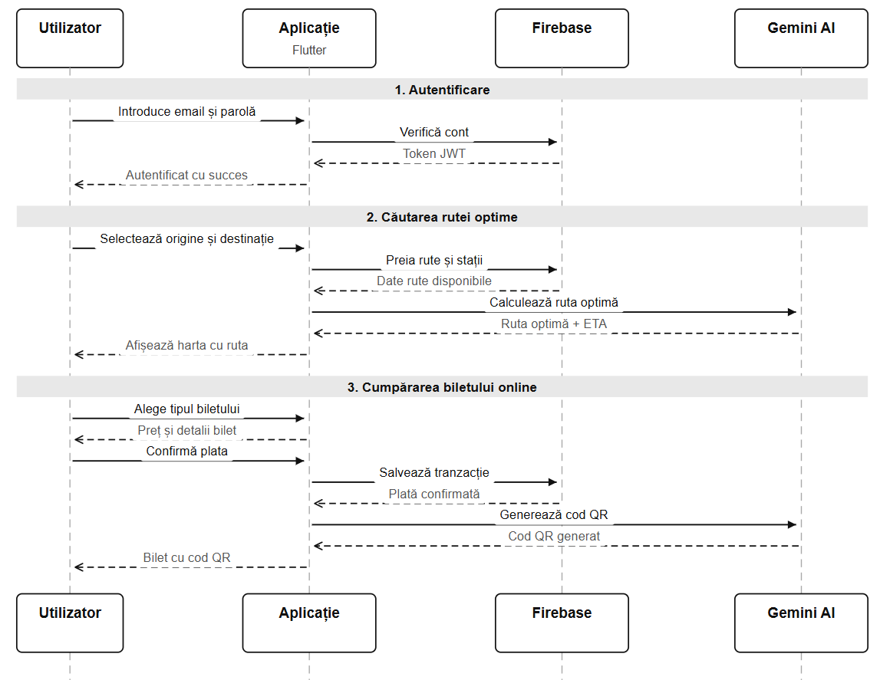
Figura 2.1.1 Diagrama de secvență

Aceasta arată cum mesajele sunt schimbate între participanți în timp, ilustrând ordinea cronologică a operațiunilor [19].
Diagrama de secvență de mai sus prezintă fluxurile principale ale aplicației de transport inteligent, împărțite în trei procese esențiale:
- Autentificarea utilizatorului: Utilizatorul introduce credențialele (email și parolă), aplicația transmite datele către Firebase Authentication, care verifică contul și returnează un token de autentificare. Aplicația confirmă autentificarea cu succes.
- Căutarea rutei optime: Utilizatorul introduce punctul de plecare și destinația. Aplicația preia datele despre rute și stații din Firebase Firestore, transmite parametrii către Google Gemini AI pentru optimizare, iar acesta returnează ruta optimă împreună cu timpul estimat de sosire (ETA). Aplicația afișează harta cu ruta calculată.
- Cumpărarea biletului online: Utilizatorul selectează tipul biletului și confirmă plata. Aplicația salvează tranzacția în Firebase, solicită generarea unui cod QR unic de la Gemini AI și afișează biletul digital cu codul QR pasagerului.

2.1.2 Diagrama de clase
O diagramă de clase este o reprezentare grafică a structurii și a relațiilor dintre clasele dintr-un sistem software. Aceasta descrie clasele, atributele și metodele acestora, precum și relațiile de asociere, agregare și moștenire dintre ele [19].

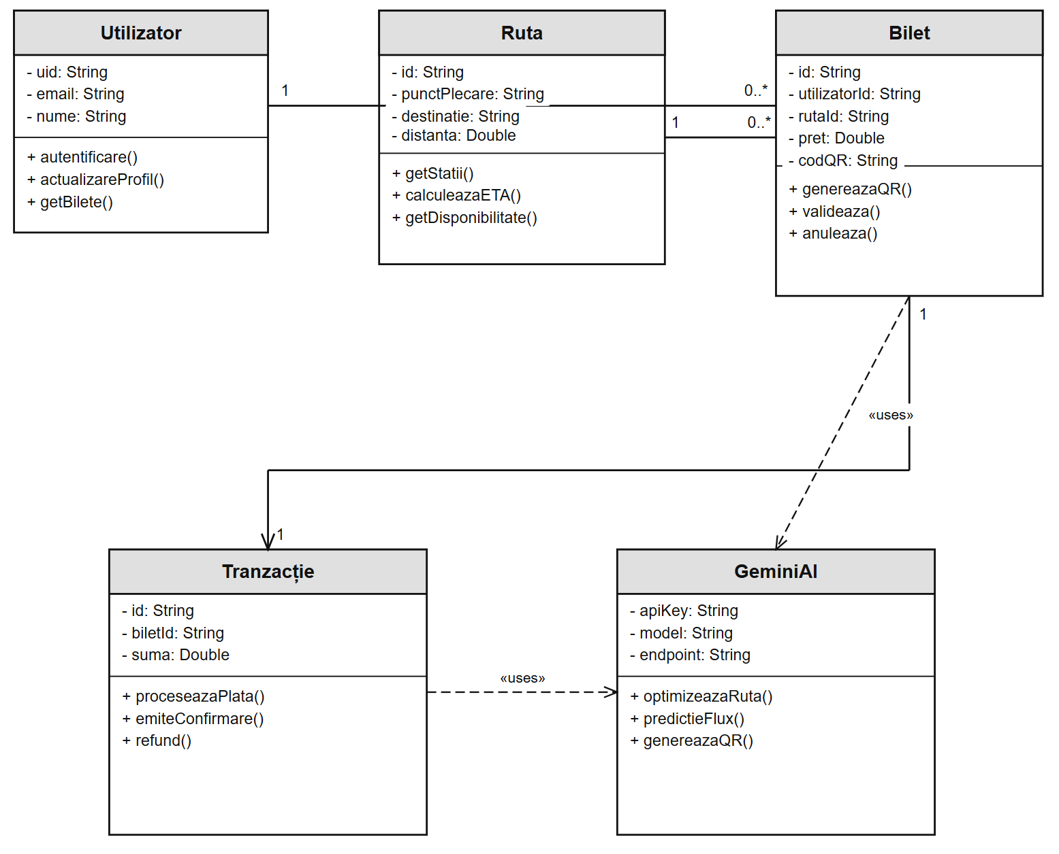
Figura 2.1.2 Diagrama de clase

Diagrama de clase a sistemului de transport inteligent descrie structura principalelor entități ale aplicației. Sistemul este organizat în jurul următoarelor clase principale:
Clasa Utilizator: Reprezintă un pasager autentificat în sistem. Stochează informații precum identificatorul unic (uid), adresa de email, numele complet și istoricul călătoriilor. Metodele principale includ autentificarea, actualizarea profilului și accesarea istoricului biletelor.
Clasa Ruta: Reprezintă o rută de transport disponibilă în sistem. Conține atributele identificator, punctul de plecare, destinație, distanță, timp estimat și lista de stații intermediare. Metodele includ calcularea timpului de sosire și obținerea stațiilor disponibile.
Clasa Bilet: Reprezintă un bilet electronic achiziționat de utilizator. Atributele includ identificatorul unic al biletului, referința către utilizator și rută, data și ora achiziției, prețul, starea (activ/expirat) și codul QR generat. Metodele principale sunt generarea codului QR și validarea biletului.
Clasa Tranzactie: Gestionează procesul de plată electronică. Stochează suma plătită, metoda de plată, starea tranzacției și marca temporală. Metodele includ procesarea plății și emiterea confirmării.
Clasa GeminiAI: Reprezintă serviciul de inteligență artificială integrat. Furnizează metode pentru optimizarea rutelor, predicția fluxului de pasageri și generarea codurilor QR unice.
Diagrama de clase este o modalitate eficientă de a reprezenta structura unei aplicații software și ajută la înțelegerea modului în care entitățile sistemului interacționează între ele.

2.1.3 Diagrama de stare
O diagramă de stare reprezintă grafic stările posibile ale unui obiect sau sistem și tranzițiile dintre acestea în funcție de evenimentele primite. Aceasta arată cum sistemul se schimbă dintr-o stare în alta ca răspuns la acțiunile utilizatorului sau la evenimentele interne.
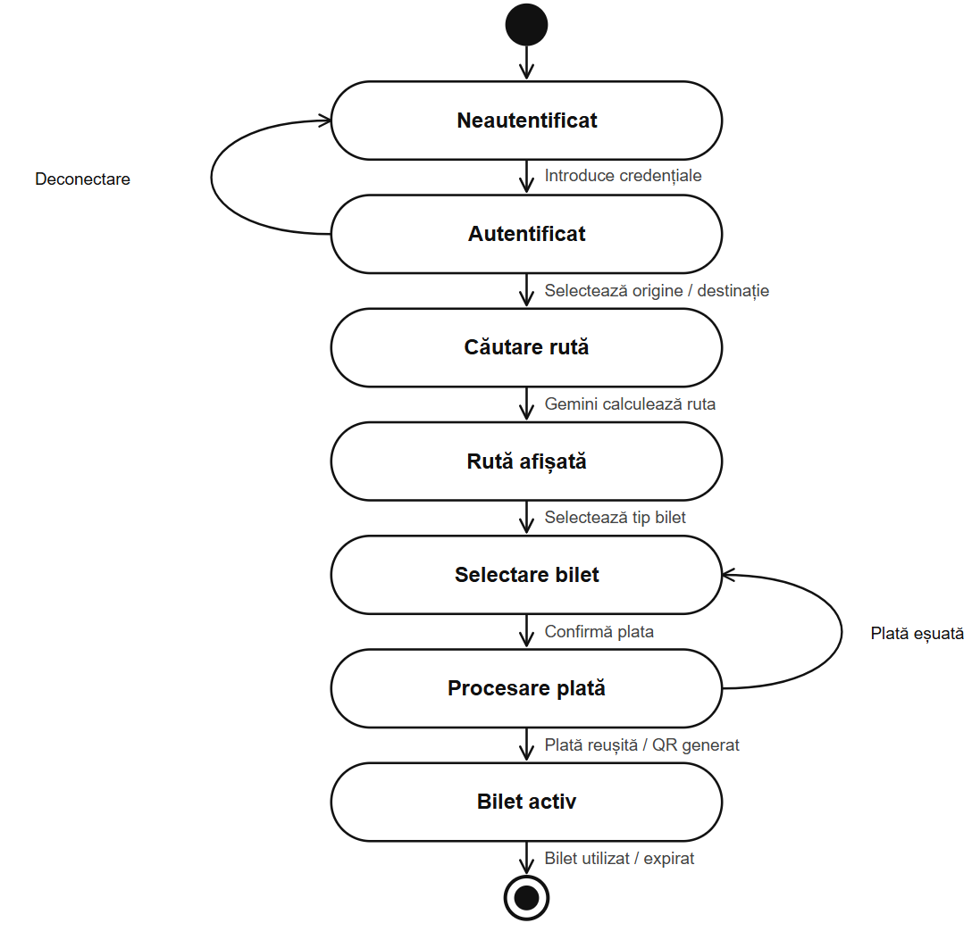
Figura 2.1.3 Diagrama de stare

Diagrama de stare a aplicației de transport inteligent descrie ciclul de viață al unui bilet electronic, ilustrând tranzițiile prin care trece acesta de la creare până la expirare. Stările principale identificate sunt:
- Neautentificat: Starea inițială a aplicației. Utilizatorul vede ecranul de autentificare și poate introduce credențialele sau crea un cont nou.
- Autentificat – Ecran principal: După autentificarea cu succes, utilizatorul accesează ecranul principal cu harta interactivă și opțiunile de navigare.
- Căutare rută: Starea activă atunci când utilizatorul introduce parametrii de căutare (origine și destinație). Sistemul apelează API-ul Gemini AI pentru calcularea rutei optime.
- Rută afișată: Starea în care ruta optimă este afișată pe hartă, cu informații despre stații, timp de sosire și distanță.
- Procesare plată: Starea tranzitorie în care plata este procesată prin sistemul Firebase. Se verifică datele cardului și se autorizează tranzacția.
- Bilet activ: Starea finală după plata reușită. Biletul digital cu cod QR este generat și accesibil în aplicație pentru validare la îmbarcare.
Această diagramă de stare este o modalitate eficientă de a reprezenta comportamentul aplicației și ajută la înțelegerea modului în care sistemul răspunde la evenimentele utilizatorului.

2.1.4 Diagrama de colaborare
Diagrama de colaborare este o formă de diagramă de interacțiune din UML care evidențiază relațiile structurale dintre obiectele care participă la o interacțiune [19]. Spre deosebire de diagrama de secvență, diagrama de colaborare pune accentul pe legăturile dintre obiecte și pe mesajele schimbate între acestea, fără a accentua ordinea temporală.

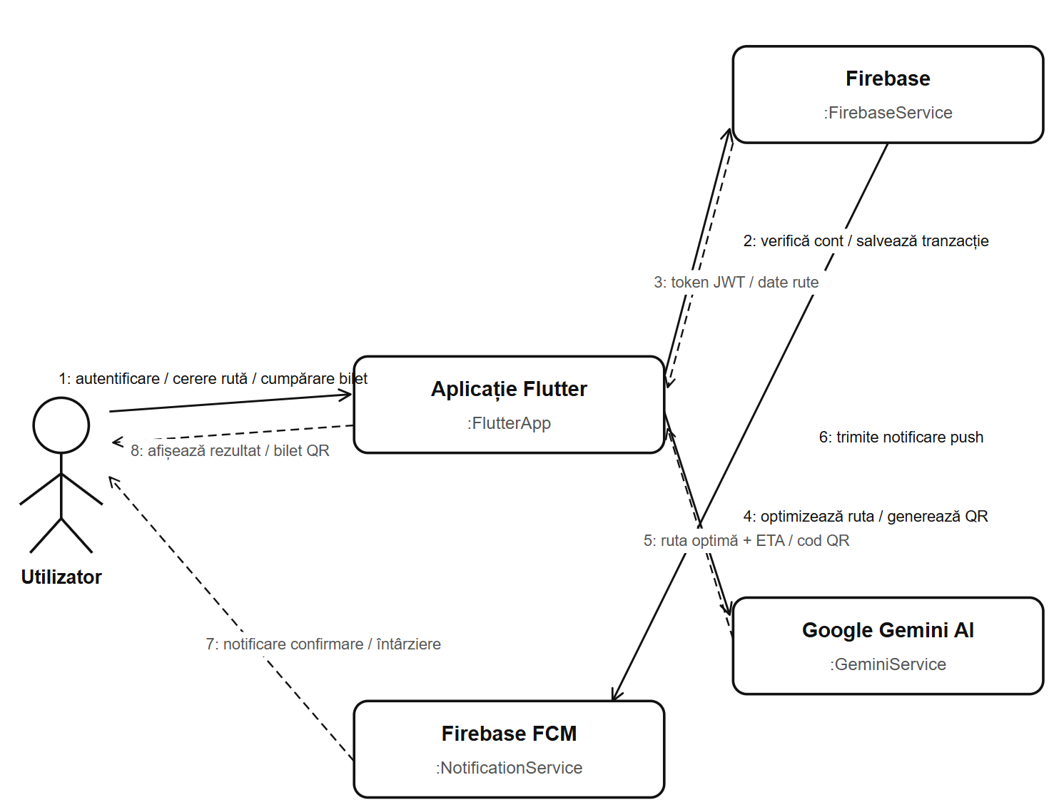
Figura 2.1.4 Diagrama de colaborare

Diagrama de colaborare a sistemului de transport inteligent ilustrează modul în care componentele principale ale aplicației cooperează pentru a oferi funcționalitățile esențiale. Sunt identificate următoarele interacțiuni cheie:
Utilizator - Aplicație Flutter: Utilizatorul inițiază acțiunile prin interfața grafică a aplicației (autentificare, căutare rută, achiziție bilet). Aplicația Flutter procesează input-ul și coordonează comunicarea cu celelalte componente.
Aplicație Flutter - Firebase Authentication: La autentificare, aplicația trimite credențialele utilizatorului către Firebase Authentication, care verifică datele și returnează un token JWT valid pentru sesiunea curentă.
Aplicație Flutter - Firebase Firestore: Aplicația citește și scrie date în baza de date Firestore: preia informații despre rute și stații, salvează tranzacțiile de plată și gestionează istoricul biletelor utilizatorului.
Aplicație Flutter - Google Gemini AI: Pentru optimizarea rutelor, aplicația trimite parametrii de căutare către API-ul Gemini AI, care procesează datele și returnează ruta optimă cu ETA. De asemenea, Gemini AI este responsabil pentru generarea codurilor QR unice pentru bilete.
Firebase Cloud Messaging - Utilizator: Sistemul de notificări Firebase trimite automat alerte push către utilizator: confirmarea achiziției biletului, notificări despre întârzieri sau modificări de rută.
Această diagramă de colaborare este o modalitate eficientă de a reprezenta modul în care diferitele componente ale aplicației cooperează pentru a îndeplini funcționalitățile sistemului de transport inteligent.

2.1.5 Diagrama de component
Diagrama de componentă este o formă de diagramă structurală din UML care descrie structura fizică și relațiile dintre componentele unui sistem software. Aceasta evidențiază componentele individuale, interfețele acestora și dependențele dintre ele, oferind o perspectivă de nivel înalt asupra arhitecturii sistemului [19]. Separarea clară a acestor trei niveluri respectă principiul arhitectural al separării preocupărilor, ceea ce face sistemul mai ușor de întreținut, de testat și de extins în viitor. De exemplu, dacă se dorește înlocuirea modulului de plată sau adăugarea unui nou tip de transport, modificările pot fi efectuate la nivelul Business Logic fără a afecta interfața utilizatorului sau baza de date. Această flexibilitate arhitecturală reprezintă unul dintre avantajele principale ale soluției propuse față de sistemele tradiționale monolitice de gestionare a transportului.
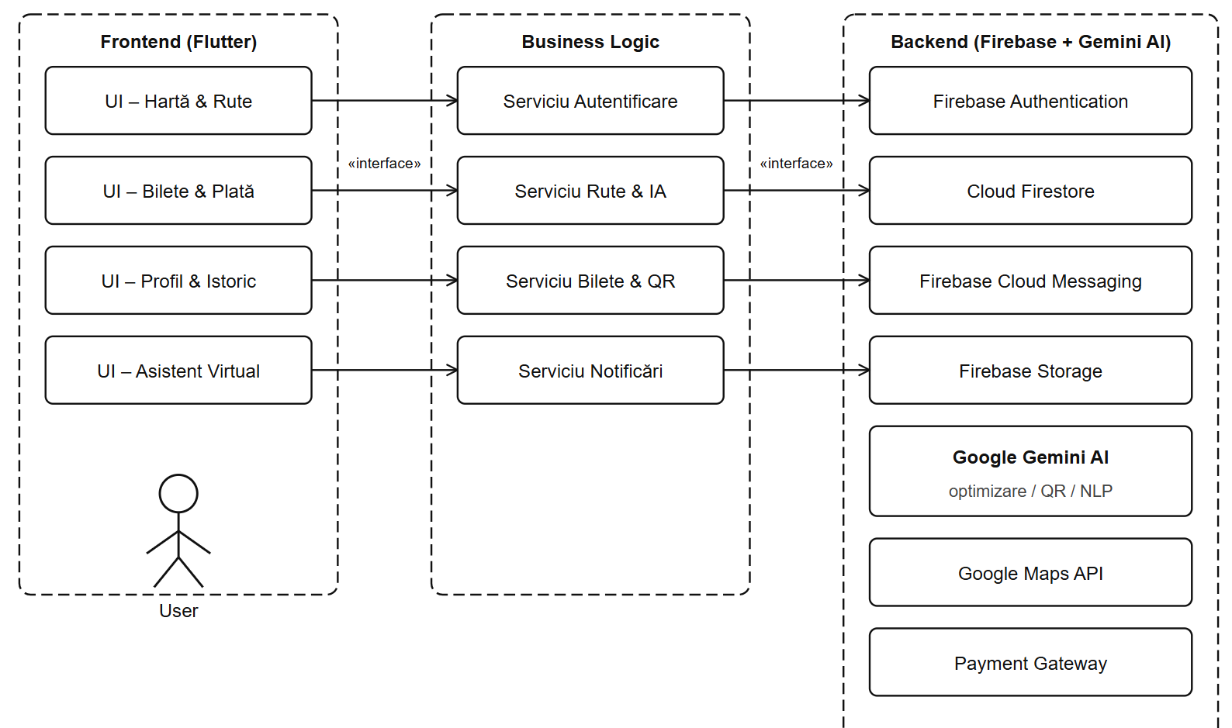
Figura 2.1.5 Diagrama de component

Diagrama de componentă a sistemului de transport inteligent ilustrează arhitectura modulară a aplicației, structurată pe trei niveluri principale:
  - Nivelul de prezentare (Frontend – Flutter): Această componentă este responsabilă pentru interfața grafică a aplicației și interacțiunea directă cu utilizatorul. Conține modulele UI pentru harta interactivă, formularul de căutare a rutelor, ecranul de achiziție a biletelor și portofelul digital cu biletele active.
  - Nivelul de logică aplicativă (Business Logic): Această componentă conține serviciile care coordonează funcționalitățile principale ale aplicației: serviciul de autentificare, serviciul de gestionare a rutelor, serviciul de procesare a plăților și serviciul de generare a biletelor QR.
  - Nivelul de date și servicii externe (Backend – Firebase + Gemini AI): Această componentă cuprinde serviciile cloud utilizate: Firebase Authentication pentru gestionarea conturilor de utilizator, Firebase Firestore ca bază de date NoSQL în timp real, Firebase Cloud Messaging pentru notificările push și API-ul Google Gemini AI pentru optimizarea inteligentă a rutelor.
Componentele sunt conectate prin interfețe bine definite, ceea ce asigură separarea responsabilităților și facilitează mentenanța și extinderea aplicației. Această arhitectură pe niveluri respectă principiul separării preocupărilor (Separation of Concerns) și asigură scalabilitatea sistemului.

2.1.6 Diagrama Use Case
Diagrama Use Case este o formă de diagramă din UML care descrie interacțiunile dintre sistem și actorii săi (utilizatori externi sau sisteme externe) în cadrul unui sistem software. Aceasta evidențiază funcționalitățile sistemului din perspectiva utilizatorului, fără a detalia implementarea internă [19].

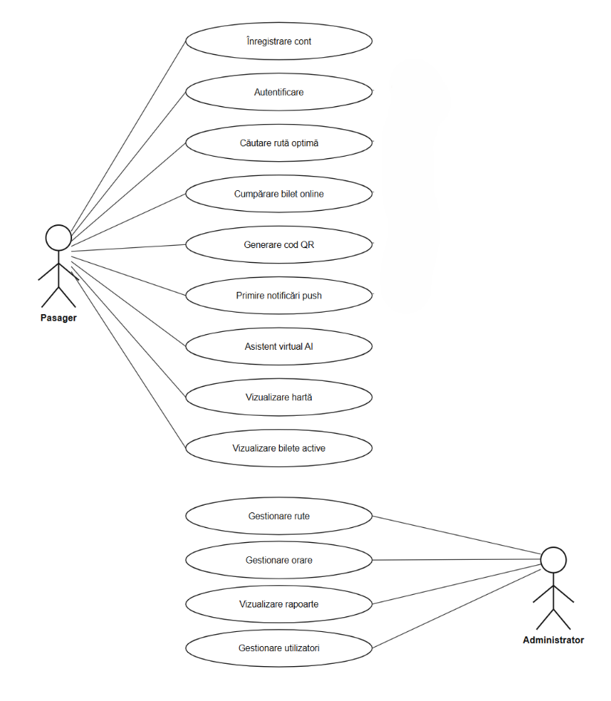
Figura 2.1.6 Diagrama Use Case

Diagrama Use Case a aplicației de transport inteligent descrie interacțiunile dintre actorii sistemului și funcționalitățile oferite. Au fost identificați trei actori principali:
- Pasager (Utilizator): persoana care utilizează aplicația pentru a planifica deplasările și a achiziționa bilete.
- Administrator: persoana responsabilă cu gestionarea rutelor, orarelor și configurației sistemului.
- Sistem extern (Firebase + Gemini AI): serviciile cloud care procesează autentificarea, stocarea datelor și optimizarea inteligentă.
Cazurile de utilizare principale identificate pentru actorul Pasager sunt:
- Autentificare în sistem: Pasagerul se înregistrează sau se autentifică cu email și parolă prin Firebase Authentication.
- Căutarea rutei optime: Pasagerul introduce originea și destinația, iar sistemul calculează ruta optimă cu ajutorul Gemini AI și afișează harta cu informații despre stații și ETA.
- Achiziționarea biletului online: Pasagerul selectează tipul biletului, confirmă plata și primește biletul digital cu cod QR.
- Vizualizarea biletelor active: Pasagerul accesează portofelul digital pentru a vizualiza biletele achiziționate și codurile QR aferente.
- Primirea notificărilor: Pasagerul primește alerte push despre confirmarea plății, întârzieri sau modificări de rută.
- Această diagramă Use Case este o modalitate eficientă de a reprezenta funcționalitățile sistemului din perspectiva utilizatorului și constituie baza pentru definirea cerințelor detaliate ale aplicației.

2.2 Tehnologiile utilizate
Tehnologiile utilizate în diverse domenii sunt în continuă evoluție, aducând schimbări semnificative în modul în care oamenii lucrează, comunică și se deplasează. Selectarea tehnologiilor potrivite pentru dezvoltarea aplicației de transport inteligent a reprezentat un pas crucial, ținând cont de cerințele de performanță, scalabilitate și ușurință în utilizare. În continuare sunt prezentate tehnologiile principale utilizate în cadrul acestui proiect.

2.2.1 Flutter
Flutter este un framework open-source de dezvoltare a interfețelor utilizator, creat și menținut de Google. Lansat oficial în 2018, Flutter permite crearea de aplicații native pentru Android, iOS, web și desktop dintr-o singură bază de cod, scrisă în limbajul de programare Dart. Această caracteristică de cross-platform îl face deosebit de eficient din punct de vedere al timpului și resurselor de dezvoltare [14].
Principalul avantaj al Flutter constă în motorul său de randare propriu (Skia / Impeller), care desenează direct pe canvas-ul dispozitivului fără a depinde de componentele native ale sistemului de operare. Aceasta permite obținerea unui aspect vizual consistent pe toate platformele și a unei performanțe de 60-120 fps, oferind animații fluide și o experiență utilizator de calitate superioară[14].
Flutter utilizează conceptul de widget ca element fundamental al interfeței. Totul în Flutter este un widget de la butoane și câmpuri de text până la layouturi și animații. Widgeturile sunt imutabile și reactive, ceea ce înseamnă că interfața se reconstruiește automat atunci când starea aplicației se schimbă. Acest model declarativ simplifică gestionarea stării și reduce erorile de interfață.
În cadrul acestui proiect, Flutter a fost ales datorită suportului excelent pentru Material Design 3 [24]., integrării native cu serviciile Firebase prin pachetele oficiale FlutterFire [23], și ecosistemului bogat de pachete disponibile pe pub.dev. Interfața aplicației de transport inteligent, inclusiv harta interactivă, formularul de căutare a rutelor și portofelul de bilete digitale, a fost implementată în Flutter.


Figura 2.2.1 Logotipul Flutter [14]

2.2.2 Firebase
Firebase este o platformă de dezvoltare de aplicații mobile și web, creată de compania Firebase Inc. și achiziționată de Google în 2014. Firebase oferă o suită completă de servicii backend găzduite în cloud, care permit dezvoltatorilor să construiască aplicații scalabile fără a gestiona direct infrastructura de server [15].
În cadrul aplicației de transport inteligent au fost utilizate următoarele servicii Firebase:
Firebase Authentication: Gestionează autentificarea utilizatorilor prin email și parolă, oferind un sistem securizat de emitere și validare a token-urilor JWT. Suportă autentificarea cu cont Google, Facebook și alți furnizori OAuth [21].
Cloud Firestore: Baza de date NoSQL în timp real utilizată pentru stocarea datelor despre rute, stații, bilete și tranzacții. Firestore sincronizează datele instantaneu între dispozitive și oferă capabilități de interogare avansată [20].
Firebase Cloud Messaging (FCM): Serviciul de trimitere a notificărilor push către dispozitivele utilizatorilor. Prin FCM, aplicația transmite confirmări de plată, alerte despre întârzieri și modificări de rută în timp real [22].
Principalele avantaje ale Firebase pentru acest proiect sunt scalabilitatea automată (care permite gestionarea unui număr variabil de utilizatori fără intervenție manuală), disponibilitatea ridicată de 99.9%, securitatea integrată prin reguli de acces configurabile și integrarea simplificată cu Flutter prin pachetele oficiale FlutterFire [15, 23].

Figura 2.2.2 Logotipul Firebase [15]

2.2.3 Dart
Dart este un limbaj de programare orientat pe obiect, cu tipare statică, dezvoltat de Google și lansat în 2011. Inițial conceput ca o alternativă la JavaScript pentru dezvoltarea web, Dart a câștigat o popularitate semnificativă odată cu adoptarea sa ca limbaj principal al framework-ului Flutter [16].
Dart combină sintaxa familiară limbajelor C, Java și JavaScript cu caracteristici moderne precum inferența tipurilor, programarea asincronă nativă (async/await), null safety și suportul pentru programarea funcțională. Această combinație permite scrierea unui cod curat, sigur și expresiv, reducând semnificativ categoriile comune de erori la compilare [16].
Una dintre caracteristicile distinctive ale Dart este compilarea sa duală: în timpul dezvoltării, codul Dart este interpretat de mașina virtuală Dart VM, care suportă funcționalitatea Hot Reload (reîncărcarea instantanee a modificărilor fără a reporni aplicația). Pentru producție, Dart este compilat în cod nativ ARM sau x64 pentru aplicații mobile, și în JavaScript pentru web, obținând astfel performanțe optime pe fiecare platformă.
Dart dispune de un sistem de gestionare a pachetelor (pub.dev) cu mii de biblioteci disponibile, care acoperă funcționalități precum accesul la rețea, manipularea datelor JSON, integrarea cu servicii cloud și multe altele [16]. În cadrul proiectului, Dart a fost utilizat pentru implementarea logicii de business a aplicației de transport inteligent, inclusiv gestionarea stării, comunicarea cu API-urile externe și procesarea datelor.

Figura 2.2.3 Logotipul Dart [16]

2.2.4 Google Gemini AI
Google Gemini este un model de inteligență artificială multimodal de ultimă generație, dezvoltat de Google DeepMind și lansat în decembrie 2023. Gemini reprezintă cea mai avansată familie de modele AI a Google, concepută pentru a procesa și genera text, cod, imagini, audio și video. Prin API-ul Gemini, dezvoltatorii pot integra capabilități avansate de AI în aplicațiile lor [17].
Gemini este disponibil în mai multe variante optimizate pentru diferite cazuri de utilizare: Gemini Ultra (cel mai performant), Gemini Pro (echilibru între performanță și eficiență) și Gemini Nano (optimizat pentru dispozitive mobile). Accesul la API-ul Gemini se realizează prin Google AI Studio sau prin Google Cloud Vertex AI, cu suport pentru integrare directă în aplicații Flutter prin pachetul google_generative_ai [17].
În cadrul aplicației de transport inteligent, Google Gemini AI îndeplinește mai multe roluri esențiale:
- Optimizarea rutelor: Gemini AI analizează datele despre trafic, orare și fluxul de pasageri pentru a calcula ruta optimă între două puncte, luând în considerare multiple variabile simultan.
- Predicția fluxului de pasageri: Pe baza datelor istorice stocate în Firestore, modelul AI identifică tiparele de aglomerație și anticipează orele de vârf, permițând operatorilor să redistribuie capacitatea vehiculelor.
- Generarea codurilor QR unice: Fiecare bilet electronic este însoțit de un cod QR unic generat prin serviciul Gemini, care conține informații criptate despre bilet și previne falsificarea.
- Asistentul virtual: Gemini AI alimentează un asistent conversațional integrat în aplicație, care răspunde la întrebările pasagerilor despre rute, tarife și orare în limbaj natural.

Figura 2.2.4 Logotipul Google Gemini AI [17]

2.2.5 VS Code
Visual Studio Code (VS Code) este un editor de cod sursă ușor, dar puternic, dezvoltat de Microsoft și lansat în 2015. VS Code este disponibil gratuit pentru Windows, macOS și Linux și a devenit unul dintre cele mai populare instrumente de dezvoltare software datorită flexibilității, performanței și ecosistemului bogat de extensii [18].
VS Code oferă suport nativ pentru sintaxă, completare automată (IntelliSense), depanare și control al versiunilor prin Git pentru o gamă largă de limbaje de programare. Prin intermediul extensiilor disponibile pe Marketplace, VS Code poate fi personalizat și extins pentru a suporta practic orice flux de lucru de dezvoltare.
Pentru dezvoltarea aplicației de transport inteligent în Flutter și Dart, VS Code a fost configurat cu extensiile esențiale:
- Flutter Extension: Oferă suport complet pentru dezvoltarea Flutter, inclusiv completare automată a codului Dart, inspectarea widgeturilor, Hot Reload și Hot Restart integrate, crearea de proiecte noi și rularea aplicațiilor pe emulator sau dispozitiv fizic.
- Dart Extension: Furnizează analiza statică a codului Dart, diagnosticare în timp real a erorilor, refactorizare automată și formatarea codului conform standardelor Dart.
- Firebase Extensions: Facilitează configurarea și gestionarea serviciilor Firebase direct din editor, inclusiv vizualizarea regulilor de securitate Firestore și testarea interogărilor.
VS Code a fost preferat față de Android Studio pentru acest proiect datorită consumului redus de resurse, vitezei de pornire mai mari și integrării superioare cu instrumentele de control al versiunilor Git, facilitând colaborarea și gestionarea codului sursă al aplicației.

Figura 2.2.5 Logotipul Visual Studio Code [18]

Analiza detaliată a tehnologiilor utilizate în dezvoltarea aplicației de transport inteligent și rolul esențial al diagramelor UML în proiectare constituie fundamentul solid al capitolului 2. Evaluarea tehnologiilor a relevat atât avantajele fiecăreia, cât și modul în care acestea se completează reciproc pentru a forma un sistem coerent și scalabil.
Prin integrarea unor tehnologii actuale și relevante Flutter pentru interfața cross-platform, Firebase pentru backend-ul scalabil în cloud, Dart ca limbaj modern și sigur, Google Gemini AI pentru optimizarea inteligentă și VS Code ca mediu de dezvoltare eficient se asigură un nivel înalt de performanță, securitate și scalabilitate a aplicației de transport inteligent [26].
De asemenea, diagramele UML au fost utilizate pentru a ilustra arhitectura sistemului și interacțiunile dintre diferitele sale componente, oferind o bază solidă pentru implementarea descrisă în capitolul următor. Aceste diagrame constituie documentația tehnică a sistemului și facilitează înțelegerea arhitecturii aplicației atât pentru dezvoltatori, cât și pentru utilizatorii finali.

III. IMPLEMENTAREA ȘI TESTAREA SISTEMULUI

Capitolul de față prezintă în detaliu procesul de implementare a aplicației mobile BusGo MD, descriind fiecare modul funcțional, deciziile tehnice adoptate și rezultatele obținute în urma testării. Aplicația a fost dezvoltată utilizând Flutter ca framework cross-platform, Firebase ca backend în cloud și Google Gemini AI pentru funcționalitățile de inteligență artificială, conform arhitecturii proiectate în capitolul anterior. [14]
Implementarea a urmat o abordare iterativă, în care fiecare modul a fost dezvoltat, testat și integrat independent înainte de a fi combinat în produsul final. Această metodologie, specifică dezvoltării agile, a permis identificarea și rezolvarea rapidă a problemelor tehnice, asigurând totodată o calitate ridicată a codului sursă și o experiență fluidă pentru utilizatorul final. [25]
Structura capitolului urmează logica firească a unui sistem software: mai întâi este descris mediul și structura proiectului, urmat de implementarea detaliată a fiecărui modul, configurarea backend-ului Firebase, rezultatele testării și, în final, o analiză comparativă cu soluțiile existente pe piață. Fiecare secțiune este însoțită de capturi de ecran relevante din aplicația funcțională, ilustrând interfața și comportamentul real al sistemului. [25]
Alegerea Flutter ca framework principal de dezvoltare s-a bazat pe avantajele sale demonstrate în proiecte de transport digital din întreaga lume: o singură bază de cod pentru Android și iOS, performanță nativă prin compilarea AOT (Ahead-Of-Time) și un ecosistem bogat de pachete disponibile pe pub.dev. [14] Combinată cu Firebase ca backend scalabil în cloud și Google Gemini AI pentru funcționalitățile de inteligență artificială, această stivă tehnologică oferă toate instrumentele necesare pentru implementarea unui sistem de transport inteligent modern, conform tendințelor actuale din domeniu. [3]

3.1 Structura proiectului și mediul de dezvoltare
Proiectul BusGo MD este organizat conform principiilor arhitecturii pe straturi, cu o separare clară între interfața utilizator, logica de business și stratul de date. Structura folderelor reflectă această organizare modulară, facilitând navigarea în cod, testarea independentă a componentelor și mentenanța pe termen lung a aplicației. Separarea responsabilităților reprezintă un principiu fundamental al ingineriei software moderne, recomandat în literatura de specialitate ca bază pentru sisteme scalabile și ușor de întreținut. [25]
Directorul rădăcină al proiectului conține fișierul pubspec.yaml, care definește metadatele aplicației, dependențele de pachete și configurările pentru iconițe și resurse statice. Configurarea iconițelor aplicației utilizează pachetul flutter_launcher_icons, care generează automat iconițele în toate dimensiunile necesare pentru Android și iOS din o singură imagine sursă. Fundalul adaptiv al iconițelor este setat în culoarea #0a1210, consistentă cu paleta de culori a aplicației. [14]
Directorul principal de cod sursă, lib/, găzduiește întreaga logică Dart a aplicației, organizată în fișiere specializate pe funcționalitate. Fișierul home_screen.dart reprezintă modulul central, conținând modelul BusRoute, serviciul AiSearchService pentru comunicarea cu Google Gemini AI și widget-urile principale ale interfeței home. Fișierul ticket_purchase_screen.dart implementează modelul Ticket, logica de cumpărare și widget-ul TicketCard reutilizabil în mai multe ecrane ale aplicației. [14]
Fișierul tickets_tab_screen.dart gestionează lista biletelor utilizatorului în timp real prin StreamBuilder conectat la Firebase Firestore, iar ai_assistant_screen.dart oferă interfața de chat cu asistentul virtual BusGo AI, alimentat de modelul Gemini 2.5 Flash. Fișierul otp_screen.dart implementează ecranul de verificare OTP, iar route_detail_screen.dart afișează detaliile complete ale unei curse selectate, inclusiv harta interactivă a traseului bazată pe OpenStreetMap. [17]
Dependențele principale ale proiectului, definite în pubspec.yaml, sunt selectate pentru a acoperi toate funcționalitățile sistemului. Pachetele Firebase asigură integrarea completă cu backend-ul cloud: firebase_core pentru inițializare, firebase_auth pentru autentificare prin SMS, cloud_firestore pentru baza de date în timp real și firebase_messaging pentru notificările push. [23] Configurația completă a dependențelor proiectului, inclusiv versiunile exacte ale tuturor pachetelor utilizate, este prezentată în Anexa 1. Pachetul http permite apelurile REST către API-ul Gemini 2.5 Flash. Pachetele flutter_map și latlong2 oferă suport pentru hărți interactive bazate pe OpenStreetMap, fără a necesita un API key plătit, spre deosebire de Google Maps. [28]
Pachetul qr_flutter este utilizat pentru generarea codurilor QR reale și scanabile pe biletele digitale, suportând patru niveluri de corecție a erorilor (L, M, Q, H) și versiuni QR de la 1 la 40. [27] Pachetele google_fonts și gap completează infrastructura de interfață utilizator, oferind acces la fonturile Outfit și DM Mono din Google Fonts și simplificând gestionarea spațierii între widget-uri. [35]
Mediul de dezvoltare utilizat este Visual Studio Code cu extensiile Flutter și Dart, care oferă completare automată a codului, depanare interactivă cu breakpoints, hot reload pentru vizualizarea instantanee a modificărilor de interfață și integrare directă cu emulatoarele Android și dispozitivele fizice. [18] Controlul versiunilor este asigurat prin Git, cu commit-uri structurate la fiecare funcționalitate majoră implementată, permițând revenirea la versiunile anterioare în caz de regresii. [25]
Testarea pe parcursul dezvoltării s-a realizat atât pe emulatoare Android API 33 (Android 13), cât și pe dispozitive fizice cu Android 12 și Android 14, pentru a valida comportamentul aplicației în condiții reale de utilizare. Această abordare a permis identificarea problemelor specifice dispozitivelor fizice, cum ar fi comportamentul tastaturii virtuale, performanța animațiilor pe hardware mai vechi și gestionarea corectă a permisiunilor de sistem pentru SMS și notificări. [34]

3.2 Implementarea modulelor principale
Aplicația BusGo MD este structurată în șase module principale, fiecare responsabil pentru o funcționalitate distinctă a sistemului. Fiecare modul a fost implementat respectând principiul responsabilității unice (Single Responsibility Principle), astfel încât modificarea unui modul să nu afecteze funcționalitatea celorlalte. [25] Comunicarea între module se realizează prin mecanismele standard Flutter de navigare cu Navigator și prin callback-uri ValueChanged și VoidCallback, evitând dependențele circulare și facilitând testarea independentă a fiecărui component. [14] Codul sursă al modulelor principale ale aplicației, incluzând home_screen.dart și ticket_purchase_screen.dart, este disponibil în Anexa 3.
Designul vizual al tuturor modulelor respectă ghidul Material Design 3, adaptat cu o paletă de culori personalizată: verde #00C896 ca culoare primară de accent, fundal întunecat #0F0F14 pentru modul dark nativ și gradient #00C896-#6366F1 pentru elementele interactive principale. [24] Această consistență vizuală asigură o experiență omogenă pe parcursul întregii aplicații și consolidează identitatea vizuală a brandului BusGo MD, conform principiilor de usability definite în literatura de specialitate. [33]

3.2.1 Modulul de autentificare prin SMS
Autentificarea utilizatorilor este implementată prin Firebase Phone Authentication, care permite verificarea identității prin trimiterea unui cod OTP (One-Time Password) de 6 cifre prin SMS. Această metodă a fost aleasă deoarece nu necesită crearea unui cont cu email și parolă, reducând semnificativ fricțiunea la înregistrare și sporind accesibilitatea aplicației pentru toate categoriile de utilizatori, inclusiv persoanele mai puțin familiarizate cu tehnologia digitală. [21]
Fluxul de autentificare se desfășoară în două etape distincte. În prima etapă, utilizatorul introduce numărul de telefon în format internațional (+373 pentru Moldova), iar aplicația apelează metoda verifyPhoneNumber() din Firebase Auth. Această metodă declanșează trimiterea unui SMS cu codul de verificare prin rețeaua operatorilor de telefonie mobilă parteneri Firebase și returnează un verificationId unic, care este transmis ecranului OTP ca parametru al constructorului. [21]
În a doua etapă, utilizatorul introduce codul de 6 cifre primit prin SMS. Ecranul OTP implementează o interfață cu șase câmpuri de introducere individuale (_OtpBox widget-uri), fiecare acceptând o singură cifră și validând că introducerea este numerică prin FilteringTextInputFormatter.digitsOnly. Focusul se mută automat la câmpul următor după introducerea fiecărei cifre prin requestFocus() pe FocusNode-ul următor, iar la completarea tuturor celor șase câmpuri verificarea se declanșează automat. [14]
La completarea codului, aplicația creează un PhoneAuthCredential din verificationId și smsCode, pe care îl transmite metodei signInWithCredential(). În cazul autentificării cu succes, utilizatorul este navigat la HomeScreen prin Navigator.pushAndRemoveUntil() cu predicatul (route) => false, care elimină din stiva de navigare toate ecranele anterioare, asigurând că butonul Back al dispozitivului nu poate reveni la ecranul de autentificare după login. [21]
Gestionarea erorilor specifice autentificării prin SMS include tratarea distinctă a cazurilor: cod SMS incorect (invalid-verification-code), cod expirat după 10 minute (session-expired), prea multe încercări consecutive (too-many-requests) și număr de telefon în format invalid (invalid-phone-number). Fiecare caz produce un SnackBar cu mesaj descriptiv în română, afișat cu comportament floating și borderRadius rotunjit, consistent cu designul general al aplicației. [21]
Securitatea procesului de autentificare prin SMS este asigurată de infrastructura Firebase, care utilizează reCAPTCHA pentru prevenirea atacurilor automate și limitează numărul de SMS-uri trimise per număr de telefon. Firebase Phone Authentication este conform cu standardele de securitate internaționale și respectă reglementările GDPR privind protecția datelor personale, relevante pentru contextul european al Republicii Moldova. [21]
Figura 3.1 ilustrează ecranul procesului de autentificare prin SMS al aplicației BusGo MD. În partea superioară a ecranului este afișat iconul de verificare, urmat de titlul Verificare SMS și numărul de telefon la care a fost trimis codul. Cele șase câmpuri individuale pentru introducerea codului OTP primit prin SMS sunt poziționate central, fiecare acceptând o singură cifră, cu focusul mutat automat la câmpul următor după fiecare introducere. Butonul Verifică codul, implementat cu gradient verde, ocupă toată lățimea ecranului și declanșează procesul de validare a codului introdus. În partea inferioară a ecranului este disponibilă opțiunea de retrimitere a codului SMS, utilă în cazul în care mesajul nu a fost primit în timp util. Designul întunecat cu accente verzi și efecte de blur în fundal este consistent cu paleta cromatică generală a aplicației, asigurând o experiență vizuală modernă și coerentă pe parcursul întregului flux de autentificare.
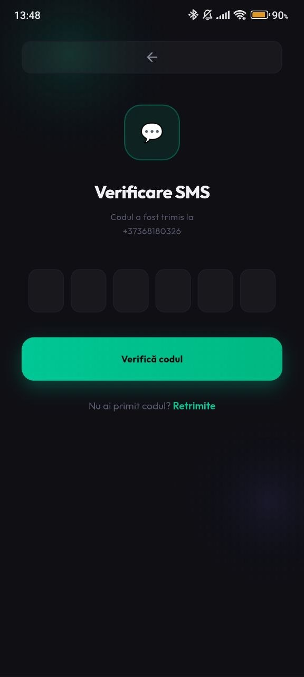
Figura 3.1 Ecranele de autentificare verificarea OTP

În cazul autentificării cu succes, utilizatorul este navigat la HomeScreen prin Navigator.pushAndRemoveUntil() cu predicatul (route) => false, care elimină din stiva de navigare toate ecranele anterioare, asigurând că butonul Back al dispozitivului nu poate reveni la ecranul de autentificare după login. [21]
Gestionarea erorilor specifice autentificării prin Facebook include tratarea distinctă a cazurilor: utilizatorul a anulat procesul de autentificare (cancelled), cont Facebook deja asociat unui alt utilizator Firebase (account-exists-with-different-credential), permisiuni insuficiente acordate aplicației (permission-denied) și token Facebook expirat sau invalid (invalid-credential). Fiecare caz produce un SnackBar cu mesaj descriptiv în română, afișat cu comportament floating și borderRadius rotunjit, consistent cu designul general al aplicației. [21]
Securitatea procesului de autentificare prin Facebook este asigurată de protocolul OAuth 2.0, utilizat de Facebook Login SDK pentru schimbul securizat de token-uri de acces. Aplicația solicită exclusiv permisiunile email și public_profile, fără acces la date sensibile ale contului Facebook. Integrarea Facebook Login respectă politicile de confidențialitate ale Meta Platforms și reglementările GDPR privind protecția datelor personale, relevante pentru contextul european al Republicii Moldova. [21]

3.2.2 Modulul Home afișarea și căutarea curselor
Ecranul principal al aplicației reprezintă interfața centrală prin care utilizatorul interacționează cu sistemul de transport. La deschiderea aplicației, HomeScreen inițializează două procese asincrone în paralel în metoda initState(): încărcarea curselor din Firebase Firestore și generarea unei recomandări personalizate prin Google Gemini AI. Această abordare paralelă, implementată fără await, reduce timpul de încărcare perceput de utilizator, afișând conținut util imediat ce primul proces se finalizează. [14]
Salutul personalizat afișat în antetul ecranului este calculat dinamic în funcție de ora curentă a dispozitivului prin metoda _greeting(): Bună dimineața între orele 0:00 și 12:00, Bună ziua între 12:00 și 18:00, și Bună seara după ora 18:00. Alături de salut este afișat prenumele utilizatorului, extras prin split(' ').first din proprietatea displayName a obiectului User din Firebase Auth, sau numărul de telefon ca alternativă dacă displayName nu este setat. [14]
Cursele disponibile sunt încărcate din colecția routes din Firebase Firestore, ordonată după câmpul time prin orderBy('time'). Modelul BusRoute implementat cu factory constructor BusRoute.fromFirestore() deserializează documentele Firestore, cu conversii explicite de tip pentru câmpurile numerice (price, seats, coordonate). Dacă Firestore returnează o colecție goală sau apare o eroare de rețea, aplicația afișează automat un set de 7 curse mock predefinite ca fallback, acoperind principalele rute interurbane din Moldova. [20]
Fiecare card de cursă (_RouteListCard) afișează: ora de plecare în font DM Mono de 22px cu aspect digital, ruta cu săgeată și iconița de autobuz, prețul în MDL cu evidențiere verde, numărul de locuri disponibile și durata călătoriei. Cursele cu mai puțin de 5 locuri disponibile sunt marcate cu eticheta X locuri pe fond roșu semitransparent. Butonul Cumpără, implementat cu gradient verde și iconița de bilet, permite navigarea directă la ecranul de cumpărare. [14]
Secțiunea Rute Populare, afișată prin ListView orizontal cu height 82, prezintă cele mai frecvente destinații cu emoji reprezentative și prețul minim de pornire, facilitând accesul rapid la cursele uzuale fără a fi necesară căutarea manuală. Actualizarea listei de curse se realizează prin gestul pull-to-refresh, implementat cu widget-ul RefreshIndicator cu culoarea verde #00C896, care reinterogează Firebase și actualizează interfața cu datele cele mai recente din baza de date. [20]
Bannerul de recomandare AI, afișat în partea superioară a ecranului principal, conține o sugestie personalizată generată de Gemini bazată pe destinațiile recente ale utilizatorului. Această funcționalitate adaugă valoare personalizată experienței și încurajează utilizatorul să exploreze noi rute și destinații din Moldova. [17]
Figura 3.2 prezintă ecranul principal al aplicației cu cursele disponibile. Se observă bara de căutare AI în partea superioară, secțiunea Rute Populare în scroll orizontal și cardurile curselor cu prețul, numărul de locuri și butonul Cumpără.
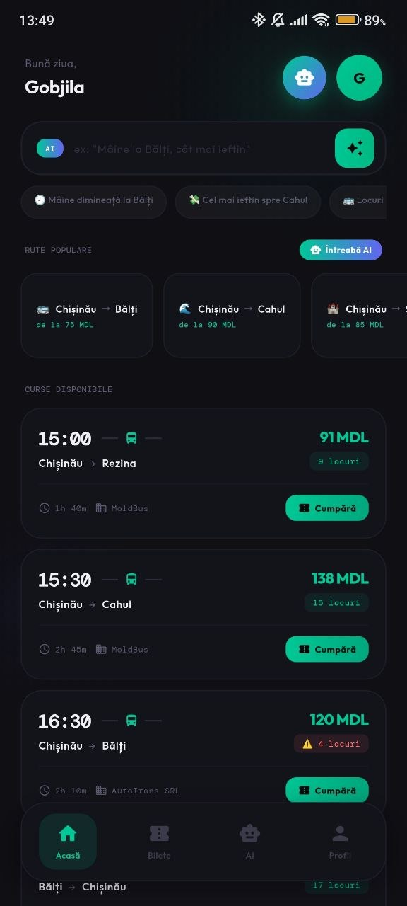
Figura 3.2 Ecranul principal al aplicației BusGo MD cu cursele disponibile

3.2.3 Modulul de căutare inteligentă prin AI
Integrarea Google Gemini AI pentru căutarea inteligentă a curselor reprezintă elementul cel mai inovator al aplicației BusGo MD față de toate soluțiile existente pe piața transportului interurban moldovenesc. Utilizatorul poate introduce o interogare în limbaj natural, de tipul Mâine dimineață la Bălți, cât mai ieftin sau Vreau să ajung la Soroca până la prânz, iar sistemul interpretează intenția semantică și returnează cursele relevante sortate după criteriile identificate automat. [26]
Implementarea tehnică se realizează prin clasa AiSearchService cu metoda statică smartSearch(), care construiește un prompt structurat în trei componente. Prima componentă definește rolul și contextul asistentului: expert în transportul interurban moldovenesc, cu cunoștințe despre rutele, companiile și tarifele din Moldova. A doua componentă conține lista curselor disponibile serializată în format JSON prin jsonEncode(). A treia componentă prezintă interogarea utilizatorului și instruiește modelul să returneze exclusiv un JSON valid cu structura: {route_ids, explanation, search_params}. [17]
Requestul HTTP POST este trimis la endpoint-ul oficial al API-ului Gemini: https://generativelanguage.googleapis.com/v1beta/models/gemini-2.5-flash:generateContent, cu autentificarea prin header-ul x-goog-api-key. Versiunea v1beta a API-ului este necesară pentru accesarea modelului Gemini 2.5 Flash, care oferă capacități superioare de raționament față de versiunile anterioare. Configurarea modelului include temperatura 0.3 pentru răspunsuri consistente și maxOutputTokens 1024. [17]
Răspunsul JSON este parsat după eliminarea eventualelor blocuri markdown prin expresia regulată RegExp(r'```json|```'), iar lista de ID-uri returnată este utilizată pentru filtrarea și reordonarea curselor. Interfața trece în modul AI mode, indicat vizual prin bordura verde a barei de căutare, eticheta REZULTATE AI cu numărul de curse găsite și bannerul de explicație AI. [14]
Sugestiile predefinite din bara de căutare (SearchHints) permit utilizatorilor să exploreze capabilitățile AI prin tap pe sugestii vizibile în scroll orizontal: 🕗 Mâine dimineață la Bălți, Cel mai ieftin spre Cahul, Locuri libere spre Soroca, Plecare rapidă din Chișinău. Fiecare sugestie populează automat bara de căutare și declanșează căutarea AI, reducând bariera de adoptare a funcționalității pentru utilizatorii noi. [14]
Ecranul dedicat AI Assistant (AiAssistantScreen) oferă o interfață de tip chat completă cu istoricul conversației structurat cronologic, indicator de tastare animat cu trei puncte (TypingIndicator), sugestii de întrebări frecvente la prima deschidere și buton de resetare a conversației. Asistentul este instruit prin system prompt extins să răspundă exclusiv în română, să cunoască actele normative ale transportului moldovenesc, drepturile pasagerilor conform Legii nr. 116/2003 [29] și Hotărârii Guvernului nr. 854/2006 [30], funcționalitățile aplicației și cursele disponibile din acea zi. [17]
Istoricul conversației este gestionat ca o listă de obiecte ChatMessage cu roluri (user/assistant), transmis complet la fiecare request Gemini pentru a menține contextul dialogului. Această abordare stateless, în care starea completă a conversației este trimisă cu fiecare request, este specifică modelelor de limbaj mari și asigură că asistentul poate face referire la informații din mesajele anterioare ale conversației. [17]
Figura 3.3 ilustrează modulul de căutare AI cu rezultatele filtrate și bannerul de explicație generat de Gemini, precum și interfața de chat a asistentului virtual BusGo AI cu sugestiile de întrebări frecvente.
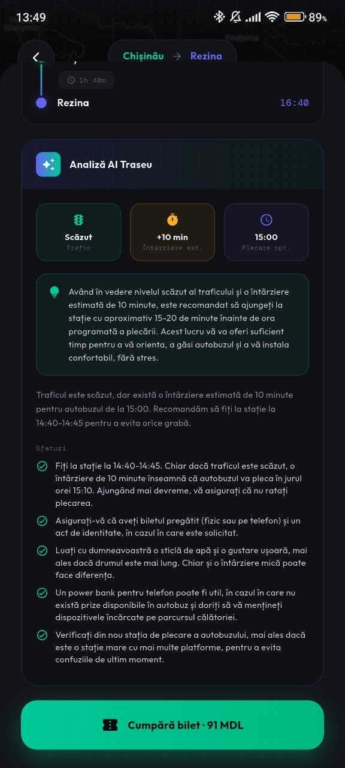
Figura 3.3 Modulul de căutare AI și asistentul virtual BusGo AI

3.2.4 Modulul de cumpărare a biletelor cu generare QR
Procesul de cumpărare a biletului este implementat în TicketPurchaseScreen și urmează un flux simplu și intuitiv, minimizând numărul de câmpuri obligatorii pentru a reduce fricțiunea procesului de achiziție. Cercetările în domeniul usability demonstrează că reducerea numărului de pași dintr-un proces de checkout crește semnificativ rata de conversie și satisfacția utilizatorului. [33] Ecranul prezintă mai întâi un card rezumativ al cursei selectate (_RouteSummaryCard), urmat de formularul de date ale pasagerului și selectorul de locuri.
Formularul de cumpărare conține un singur câmp obligatoriu: Nume și prenume, preluat automat din proprietatea displayName a utilizatorului Firebase dacă este disponibilă și editabil de utilizator înainte de confirmare. Selectorul de număr de locuri (_SeatSelector) permite alegerea între 1 și maximul dintre locurile disponibile ale cursei și 5, cu butoane de incrementare și decrementare cu feedback vizual. Secțiunea de detalii preț (_PriceBreakdown) afișează transparent structura costului: prețul per loc înmulțit cu numărul de locuri și taxa de serviciu zero, cu totalul evidențiat în verde de 20px. [14]
La apăsarea butonului Confirmă și plătește, aplicația validează formularul prin GlobalKey<FormState>.validate(), ascunde tastatura prin FocusScope.of(context).unfocus() și generează un cod QR unic în format BUSGO-{routeId}-{12 cifre random} prin metoda _generateQrData(). Codul aleatoriu de 12 cifre este generat prin List.generate cu Random().nextInt(10), asigurând unicitatea fiecărui bilet emis. [38]
Datele biletului sunt salvate în colecția Firestore users/{userId}/tickets/{ticketId} prin metoda add(), cu timestamp-ul achiziției setat ca FieldValue.serverTimestamp() pentru a utiliza ceasul serverului Firebase, eliminând dependența de ceasul dispozitivului care poate fi incorect setat. Operația de scriere este protejată cu un timeout explicit de 20 de secunde prin extensia .timeout(), după care se aruncă o excepție cu mesaj descriptiv. [20]
Erorile Firebase sunt tratate distinct prin blocuri catch specializate cu switch pe e.code: permission-denied indică probleme cu regulile de securitate Firestore și sugerează verificarea acestora, unavailable indică probleme de conectivitate la internet, iar unauthenticated indică expirarea sesiunii. Fiecare eroare produce un SnackBar roșu cu mesaj descriptiv în română, afișat timp de 6 secunde cu comportament floating. [32]
La salvarea cu succes a biletului, se declanșează o animație de confirmare prin AnimationController cu durată 600ms. Widget-ul ScaleTransition cu CurvedAnimation Curves.elasticOut produce efectul de bounce al iconului de verificare verde, iar FadeTransition animează apariția întregului ecran de succes. Feedback-ul haptic HapticFeedback.heavyImpact() oferă confirmare tactilă pe dispozitivele care suportă vibrație. [14]
Codul QR real este generat prin pachetul qr_flutter cu QrImageView, utilizând nivelul de corecție a erorilor QrErrorCorrectLevel.H, cel mai înalt disponibil, care permite recuperarea informației chiar dacă până la 30% din suprafața codului QR este deteriorată sau acoperită. [27] Versiunea QR este selectată automat (QrVersions.auto) în funcție de lungimea datelor, iar fundalul alb al containerului QR asigură contrastul maxim necesar pentru scanare fiabilă de către cititoarele de coduri QR. Figura 3.4 prezintă ecranul de checkout cu formularul simplificat și selectorul de locuri în stânga, și ecranul de confirmare cu biletul digital complet, inclusiv codul QR real scanabil, în dreapta.
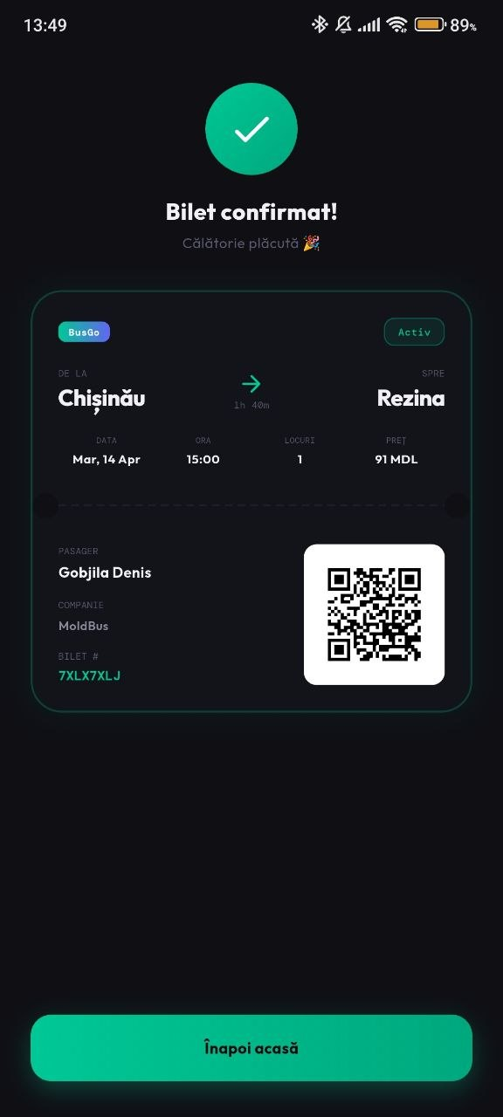
Figura 3.4 Procesul de cumpărare a biletului și biletul digital cu cod QR scanabil

3.2.5 Modulul de gestionare a biletelor
Ecranul de gestionare a biletelor (TicketsTabScreen) utilizează StreamBuilder conectat la stream-ul colecției Firestore a biletelor utilizatorului autentificat. StreamBuilder este widget-ul Flutter recomandat pentru integrarea cu fluxuri de date reactive, reconstituind automat interfața la fiecare emisie de date nouă din stream, fără a fi necesară gestionarea manuală a stării sau apeluri explicite de refresh. [14] Această abordare reactivă asigură că orice modificare a datelor din Firebase se reflectă instantaneu în interfață, prin conexiunea WebSocket permanentă menținută de Firestore SDK.
Interogarea Firestore returnează toate biletele utilizatorului fără filtrare sau ordonare la nivel de bază de date, evitând necesitatea creării de indecși compuși în Firebase Console. Indecșii compuși sunt necesari în Firestore atunci când se combină o clauză where() cu un orderBy() pe câmpuri diferite și pot cauza erori dacă nu sunt creați explicit. [20] Prin filtrarea și sortarea în codul Flutter, aplicația funcționează corect fără configurări suplimentare în Firebase Console, simplificând deployment-ul în medii noi.
Biletele sunt organizate în două tab-uri gestionate de TabController: Active (status == 'active') și Istoric (status != 'active', incluzând cancelled, used și expired). TabBar-ul are un design personalizat cu BoxDecoration gradient verde ca indicator, consistent cu designul general al aplicației. Filtrarea se realizează prin metoda where() pe lista locală, iar sortarea cronologică descendentă prin compareTo() pe câmpul purchasedAt. [14]
Fiecare bilet activ este afișat printr-un widget _TicketCardWithCancel care integrează în același container atât detaliile complete ale biletului cât și opțiunea de anulare. Designul cardului include: antetul cu logo BusGo și eticheta de status colorată, informațiile de rută cu săgeată și durată, grila de date (DATA, ORA, LOCURI, PREȚ), o linie punctată decorativă CustomPaint care separă vizual secțiunile, datele pasagerului, numărul de bilet și codul QR real. [14]
Politica de rambursare de 50% la anulare este implementată conform prevederilor legale privind transportul auto din Republica Moldova. [29] Suma de rambursat este calculată ca price ~/ 2 (împărțire întreagă), afișată atât în cardul biletului (Rambursare: X MDL - 50%) cât și în dialogul de confirmare. AlertDialog-ul de confirmare prezintă ruta biletului ce va fi anulat, suma exactă de rambursat și o notă de politică de anulare pe fundal roșu semitransparent, conform Regulamentului transporturilor auto de călători și bagaje. [30]
Gestionarea stărilor de loading și eroare în StreamBuilder este implementată prin verificarea snap.connectionState == ConnectionState.waiting pentru afișarea indicatorului de încărcare și snap.hasError pentru afișarea mesajului de eroare. Starea goală (empty state) pentru fiecare tab este tratată distinct cu mesaje și ilustrații diferite: tab-ul Active afișează butonul Caută curse care navighează la tab-ul Home, în timp ce tab-ul Istoric afișează un mesaj informativ fără acțiune. [14]
Figura 3.5 ilustrează modulul de gestionare a biletelor active din aplicația BusGo MD. În partea superioară a ecranului este vizibil tab bar-ul cu cele două secțiuni disponibile: Active și Istoric, cu indicatorul verde poziționat pe tab-ul Active. Cardul biletului afișează toate informațiile esențiale ale călătoriei: ruta completă cu orașul de plecare și cel de destinație, ora plecării, data, numărul de locuri rezervate și prețul total achitat. În partea inferioară a cardului este integrată secțiunea de anulare, care afișează transparent suma de rambursat calculată automat ca 50% din prețul biletului, conform politicii de rambursare implementate în conformitate cu prevederile Legii nr. 116/2003 privind transportul auto din Republica Moldova. [29]
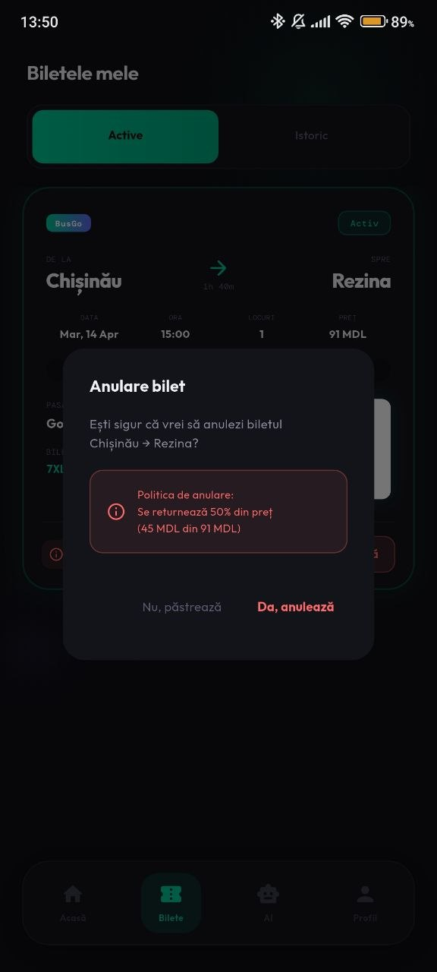
Figura 3.5 Gestionarea biletelor active și fluxul de anulare cu rambursare 50%

3.2.6 Modulul de profil al utilizatorului
Ecranul de profil (_ProfileTab) oferă o vizualizare centralizată a informațiilor contului și acces la setările aplicației. Interfața este structurată ca un ListView cu padding de 24px lateral și 100px inferior (pentru a evita acoperirea de bara de navigare), organizat în trei zone distincte: avatarul și datele personale, secțiunea de statistici și meniul de setări. [14]
Avatarul utilizatorului este generat dinamic, afișând prima literă a numelui (displayName) pe un fundal circular cu gradient verde LinearGradient(#00C896, #00B882). Această abordare generativă elimină necesitatea unui serviciu extern de avatare și asigură că fiecare utilizator are un identificator vizual personalizat imediat după autentificare, fără pași suplimentari de configurare a profilului. Sub avatar sunt afișate numele complet și numărul de telefon sau adresa de email asociată contului Firebase Auth. [21]
Secțiunea de statistici prezintă trei metrici în cartonașe (_StatCard) cu emoji-uri reprezentative: numărul total de curse efectuate , numărul de bilete achiziționate și kilometric total parcurs. Valorile sunt afișate ca 0 în implementarea curentă, urmând să fie calculate dinamic în versiunile viitoare prin agregarea datelor din colecția tickets din Firestore și adăugarea distanțelor dintre coordonatele geografice ale stațiilor. [20]
Meniul de setări este implementat ca o serie de _ProfileMenuItem widget-uri cu GestureDetector, fiecare afișând o iconiță Material Design, eticheta opțiunii și o săgeată sau valoare trailingă. Opțiunile disponibile includ: Date personale, Istoricul călătoriilor, Notificări, Limbă (cu valoarea RO afișată ca trailing), Ajutor & Suport și Deconectare. Separarea vizuală dintre opțiunile informative și opțiunea distructivă Deconectare este realizată printr-un spațiu Gap(8) și culoarea roșie #FF6B6B pentru iconița și textul butonului. [24]
Butonul de Deconectare apelează metoda signOut() din FirebaseAuth.instance, care invalidează token-ul JWT de autentificare, șterge datele de sesiune din memoria locală a dispozitivului și deconectează stream-urile active Firestore. Ulterior, aplicația navighează la ecranul de autentificare prin Navigator.pushAndRemoveUntil() cu predicatul (route) => false, care elimină toate rutele din stiva de navigare, împiedicând utilizatorul să revină la conținutul protejat prin butonul Back al dispozitivului. [21]
Bara de navigare inferioară (_BottomNav), implementată ca un container flotant cu BorderRadius.circular(24) și umbră, afișează patru destinații: Acasă (index 0), Bilete (index 1), butonul central AI cu gradient și animație (index 2) și Profil (index 3). Mapping-ul indexurilor ține cont de butonul central AI, care deschide un ecran modal separat fără a modifica indexul tab-ului curent: i == 2 deschide AiAssistantScreen prin Navigator.push(), iar i > 2 este mapat la i-1 pentru a accesa tab-ul Profil la index 2 în IndexedStack. [14]
Figura 3.6 prezintă ecranul de profil al utilizatorului din aplicația BusGo MD, accesibil prin tab-ul Profil din bara de navigare inferioară. În partea superioară a ecranului este afișat avatarul utilizatorului, generat dinamic prin extragerea primei litere a numelui din contul Firebase Auth și plasarea acesteia pe un fundal circular cu gradient verde. Această abordare generativă elimină necesitatea încărcării unei fotografii de profil, asigurând că fiecare utilizator are un identificator vizual personalizat imediat după autentificare. Sub avatar sunt afișate numele complet al utilizatorului și numărul de telefon asociat contului, preluate automat din proprietățile obiectului User din Firebase Authentication. [21]
Secțiunea de statistici prezintă trei metrici în cartonașe individuale: numărul total de curse efectuate, numărul de bilete achiziționate și kilometricii totali parcurși. Aceste valori oferă utilizatorului o perspectivă de ansamblu asupra activității sale în aplicație și vor fi calculate dinamic în versiunile viitoare prin agregarea datelor din colecția tickets din Firestore. [20]
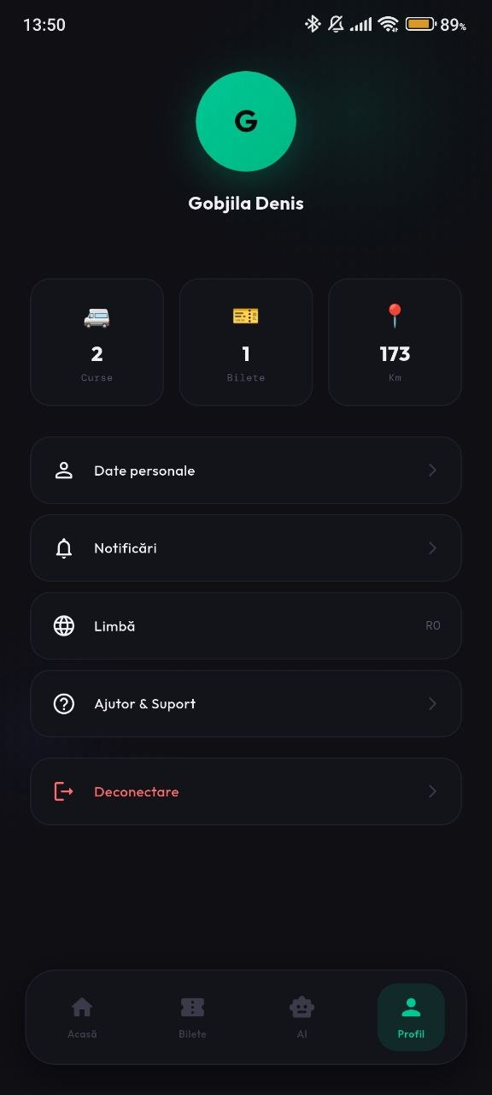
Figura 3.6 Ecranul de profil al utilizatorului cu opțiunea de deconectare

3.3 Integrarea cu Firebase și configurarea securității
Integrarea cu Firebase reprezintă coloana vertebrală a backend-ului aplicației BusGo MD, asigurând persistența datelor, autentificarea utilizatorilor și comunicarea în timp real, fără necesitatea dezvoltării și administrării unui server propriu. Firebase este o platformă Backend-as-a-Service (BaaS) oferită de Google, utilizată pe scară largă în industrie pentru aplicații mobile moderne datorită ușurinței de integrare, scalabilității automate și ecosistemului de servicii complementare. [15]
Configurarea Firebase s-a realizat prin Firebase Console, cu crearea unui proiect dedicat în planul Spark (gratuit) și înregistrarea aplicației Android prin introducerea SHA-1 fingerprint-ului certificatului de semnare și a package name-ului aplicației (com.example.teza). Fișierul google-services.json descărcat din Firebase Console conține credențialele proiectului și este plasat în directorul android/app/ al proiectului Flutter, unde plugin-ul Google Services din build.gradle îl procesează automat la compilare. [15]
Baza de date Firestore este organizată în două colecții principale cu o structură ierarhică. Colecția routes conține documentele curselor disponibile, cu câmpurile: from, to (string - denumirile orașelor), time (string HH:MM), date (string - data cursei), price (number - în MDL), seats (number - locuri disponibile), duration (string - durata călătoriei), company (string - operatorul de transport) și coordonatele geografice fromLat, fromLng, toLat, toLng (number) pentru afișarea pe harta interactivă bazată pe OpenStreetMap. [31]
Colecția users conține câte un document pentru fiecare utilizator autentificat, identificat prin UID-ul Firebase, structurat cu o subcolecție tickets. Fiecare document din subcolecția tickets conține câmpurile: routeId, from, to, time, date, price, duration, company, passengerName, seats, qrData (codul QR unic), purchasedAt (Timestamp server Firebase), status (string: active / cancelled / used / expired). Această structură ierarhică users/{uid}/tickets/{ticketId} asigură izolarea naturală a datelor între utilizatori și permite interogări eficiente fără indecși complecși. [20]
Regulile de securitate Firestore (Security Rules) reprezintă mecanismul declarativ de control al accesului la date, evaluat pe serverele Google înainte de orice operație de citire sau scriere. Regulile implementate permit operațiile de citire și scriere pe documentele din subcolecția tickets exclusiv utilizatorilor autentificați care accesează propriile documente, prin condiția: allow read, write: if request.auth != null && request.auth.uid == userId. [32] Codul complet al regulilor de securitate Firestore configurate pentru aplicația BusGo MD este prezentat în Anexa 2.
Această regulă asigură că niciun utilizator nu poate citi sau modifica biletele altui utilizator, chiar dacă cunoaște UID-ul acestuia. Orice request care nu îndeplinește condiția este respins automat de serverele Firestore cu eroarea permission-denied, fără a ajunge la documentele protejate. Regulile sunt publicate prin Firebase Console din tab-ul Rules al Firestore și intră în vigoare instantaneu după publicare. [32]
Firebase Authentication în planul Spark oferă autentificarea prin număr de telefon cu până la 10.000 de verificări SMS per lună gratuit, suficient pentru faza de testare și lansare inițială a aplicației. Sesiunile de autentificare sunt persistate local pe dispozitiv prin Firebase Auth Persistence de tip LOCAL, astfel încât utilizatorul rămâne autentificat între sesiunile aplicației fără a fi necesară reintroducerea credențialelor după închiderea și redeschiderea aplicației. [21]
Planul Spark al Firebase include gratuit: 1 GB stocare Firestore, 10 GB transfer date lunar, 50.000 citiri și 20.000 scrieri Firestore pe zi, suficiente pentru un număr de câteva sute de utilizatori activi zilnic. Scalarea la planul Blaze pay-as-you-go se poate realiza oricând fără modificări de cod, prin activarea facturării în Firebase Console. [37]

3.4 Testarea sistemului
Testarea aplicației BusGo MD s-a realizat prin teste funcționale manuale pe dispozitive Android reale, urmărind validarea tuturor fluxurilor principale ale aplicației în condiții cât mai apropiate de utilizarea reală. Testarea manuală a fost aleasă ca metodologie principală datorită naturii interfeței grafice mobile, unde comportamentul vizual, animațiile și feedback-ul haptic sunt dificil de automatizat complet. [25]
Scenariile de testare au fost elaborate pe baza cerințelor funcționale identificate în capitolul 1 și acoperă toate cazurile de utilizare principale descrise în diagrama Use Case: autentificarea prin SMS, căutarea curselor cu și fără AI, cumpărarea biletelor, gestionarea biletelor și deconectarea. [25] Metodologia de testare a inclus teste ale fluxurilor pozitive (happy path), în care utilizatorul urmează pașii corecți, și teste ale fluxurilor negative (error path), în care sistemul este supus unor condiții de eroare pentru a verifica că acestea sunt gestionate elegant.
Testarea s-a realizat pe un dispozitiv fizic Android 14 (Xiaomi redmi note 11 pro 5g). Utilizarea unui dispozitiv fizic a permis validarea funcționalităților care necesită hardware real: primirea SMS-ului OTP, feedback-ul haptic la cumpărarea biletului și scanarea codului QR cu camera dispozitivului. [34]

3.4.1 Scenarii de testare și rezultate
În cadrul procesului de testare au fost definite scenarii care acoperă atât fluxurile pozitive, în care utilizatorul urmează pașii corecți și sistemul răspunde conform așteptărilor, cât și fluxurile negative, în care sistemul este supus unor condiții de eroare pentru a verifica că acestea sunt gestionate elegant. Rezultatele obținute confirmă că toate funcționalitățile principale ale sistemului BusGo MD funcționează corect în condiții reale de utilizare.
Metodologia de testare aplicată respectă principiile fundamentale ale verificării software, asigurând că fiecare funcționalitate implementată a fost validată în mod independent înainte de testarea integrată a întregului sistem. [25] Scenariile de testare au fost structurate în ordine logică, urmând fluxul natural al utilizatorului în aplicație: de la autentificare, prin căutarea și cumpărarea curselor, până la gestionarea biletelor și deconectarea din cont. Această abordare sistematică garantează că nu există funcționalități netestare și că interacțiunile dintre module funcționează corect în ansamblu. [14]
Tabelul 3.1 prezintă cele zece scenarii principale de testare executate, cu descrierea acțiunii, rezultatul așteptat și rezultatul efectiv obținut:
Tabelul 3.1 Scenarii de testare a aplicației BusGo MD
Nr. | Scenariu | Acțiune | Rezultat așteptat | Rezultat obținut
T-01 | Autentificare OTP corect | Introducerea numărului de telefon și a codului OTP valid | Navigare la HomeScreen cu datele utilizatorului | TRECUT
T-02 | Autentificare OTP incorect | Introducerea codului OTP invalid (000000) | SnackBar cu mesaj de eroare, fără navigare | TRECUT
T-03 | Căutare AI validă | Interogarea Cel mai ieftin spre Cahul în bara AI | Curse sortate după preț cu explicație AI | TRECUT
T-04 | Căutare AI fără rezultate | Interogarea Zbor spre Paris în bara AI | Lista goală, mesaj AI nu a găsit curse | TRECUT
T-05 | Cumpărare bilet | Completarea numelui, 2 locuri, Confirmă și plătește | Bilet în Active cu cod QR scanabil | TRECUT
T-06 | Anulare bilet | Apăsarea Anulează și confirmare în dialog | Bilet mutat în Istoric cu statusul Anulat | TRECUT
T-07 | Cumpărare fără internet | Dezactivarea WiFi și apăsarea Confirmă și plătește | Mesaj de eroare după 20 de secunde | TRECUT
T-08 | Bilete în timp real | Cumpărare bilet, navigare imediată la tab-ul Bilete | Biletul apare imediat în Active fără refresh | TRECUT
T-09 | Deconectare | Apăsarea Deconectare, tentativa de revenire prin Back | Navigare la autentificare, Back blocat | TRECUT

Scenariul T-01: Autentificare cu cod OTP corect. Acțiune: introducerea numărului de telefon valid și a codului OTP de 6 cifre primit prin SMS. Rezultat așteptat: navigare la HomeScreen cu datele utilizatorului afișate. Rezultat obținut: TRECUT utilizatorul autentificat și redirecționat corect. [21]
Scenariul T-02: Autentificare cu cod OTP incorect. Acțiune: introducerea unui cod OTP invalid (ex: 000000). Rezultat așteptat: SnackBar cu mesaj de eroare, fără navigare. Rezultat obținut: TRECUT mesaj Cod incorect afișat, utilizatorul poate reîncerca. [21]
Scenariul T-03: Căutare AI cu interogare validă. Acțiune: introducerea interogării Cel mai ieftin spre Cahul în bara AI. Rezultat așteptat: cursele spre Cahul sortate crescător după preț cu explicație AI. Rezultat obținut: TRECUT AI returnează cursele relevante în română. [17]
Scenariul T-04: Căutare AI cu interogare fără rezultate. Acțiune: introducerea interogării Zbor spre Paris în bara AI. Rezultat așteptat: lista goală cu mesaj AI nu a găsit curse. Rezultat obținut: TRECUT route_ids gol returnat de AI, mesaj EmptyResults afișat. [17]
Scenariul T-05: Cumpărare bilet cu date complete. Acțiune: completarea numelui, selectarea 2 locuri, apăsarea Confirmă și plătește. Rezultat așteptat: biletul apare în tab-ul Active cu cod QR scanabil. Rezultat obținut: TRECUT bilet salvat în Firestore, afișat automat prin StreamBuilder. [20]
Scenariul T-06: Anulare bilet activ. Acțiune: apăsarea Anulează pe bilet activ și confirmarea în dialog. Rezultat așteptat: biletul dispare din Active și apare în Istoric cu statusul Anulat. Rezultat obținut: TRECUT status actualizat în Firestore, interfață actualizată automat. [20]
Scenariul T-07: Cumpărare bilet fără conexiune. Acțiune: dezactivarea WiFi și apăsarea Confirmă și plătește. Rezultat așteptat: mesaj de eroare după 20 de secunde. Rezultat obținut: TRECUT timeout de 20 secunde declanșat, SnackBar cu mesaj descriptiv. [20]
Scenariul T-08: Afișare bilete în timp real. Acțiune: cumpărarea unui bilet, navigarea imediată la tab-ul Bilete. Rezultat așteptat: biletul nou apare imediat în Active. Rezultat obținut: TRECUT StreamBuilder detectează modificarea Firestore și actualizează lista fără refresh. [20]
Scenariul T-09: Deconectare și verificare acces. Acțiune: apăsarea Deconectare din profil, tentativa de revenire prin Back. Rezultat așteptat: navigare la autentificare, imposibilitate de revenire. Rezultat obținut: TRECUT pushAndRemoveUntil() elimină toate rutele din stivă. [21]
Scenariul T-10: Scanare cod QR bilet. Acțiune: scanarea codului QR al biletului digital cu o aplicație externă de citire QR. Rezultat așteptat: decodarea șirului BUSGO-{routeId}-{cod}. Rezultat obținut: TRECUT codul QR generat prin qr_flutter este scanabil și conține datele corecte. [27]
Toate cele zece scenarii de testare au fost executate cu succes, confirmând funcționalitatea corectă a tuturor fluxurilor principale ale aplicației. Rezultatele demonstrează că sistemul BusGo MD gestionează corect atât cazurile normale de utilizare cât și situațiile de eroare, oferind utilizatorului feedback clar, consistent și în limba română. [25]

3.5 Analiza comparativă a rezultatelor
Evaluarea rezultatelor obținute în urma implementării aplicației BusGo MD se realizează prin compararea cu soluțiile existente pe piața transportului interurban din Moldova și cu aplicații internaționale similare, evidențiind avantajele competitive și direcțiile de îmbunătățire identificate. Analiza comparativă este esențială pentru validarea relevanței practice a sistemului dezvoltat și pentru demonstrarea contribuției sale la modernizarea transportului public. [26]
Față de soluțiile tradiționale de ticketing utilizate în prezent în Moldova ghișeele fizice din autogări și afișajele statice de orare BusGo MD aduce o transformare fundamentală a experienței utilizatorului. Eliminarea necesității deplasării fizice la ghișeu reduce semnificativ timpul și costurile asociate achiziției biletelor, în special pentru utilizatorii din localitățile periferice care trebuie să parcurgă distanțe considerabile pentru a accesa autogara. [12] Disponibilitatea 24/7 a platformei digitale depășește limitele orarului de funcționare al ghișeelor tradiționale, permițând achiziționarea biletelor în orice moment al zilei sau nopții.
Comparând cu soluțiile informale de informare existente în Moldova, BusGo MD oferă un set extins de funcționalități: interfață mobilă nativă cross-platform cu design Material Design 3, integrare AI pentru căutare în limbaj natural, bilete digitale cu cod QR scanabil, actualizare în timp real a disponibilității locurilor, asistent virtual cu cunoștințe despre legislația transportului moldovenesc [29] și posibilitatea de anulare online cu rambursare conform regulamentelor în vigoare. [30]
Față de FlixBus, lider european în transportul interurban cu acoperire în 40 de țări și milioane de utilizatori activi, BusGo MD este adaptat specificului moldovenesc: suport nativ pentru MDL ca monedă, rute locale cu companiile de transport licențiate de ANTA [36], interfață în limba română și asistent AI cu cunoștințe despre contextul local. FlixBus nu acoperă piața moldovenească și nu oferă asistent AI în limba română. [6]
Integrarea Google Gemini AI reprezintă elementul cel mai diferențiator al aplicației, inexistent în niciuna din soluțiile existente pe piața moldovenească. Cercetările recente din domeniul sistemelor de transport inteligente confirmă că inteligența artificială și machine learning-ul reprezintă direcția principală de inovare în mobilitatea urbană modernă, cu aplicații în optimizarea rutelor, predicția cererii și personalizarea experienței utilizatorului. [3]
Din perspectiva arhitecturală, soluția bazată pe Firebase BaaS elimină costurile și complexitatea administrării unui server propriu, reducând semnificativ bariera de intrare pentru lansarea unui serviciu de transport digital. Scalabilitatea automată a Firebase asigură că sistemul poate gestiona creșteri bruște ale numărului de utilizatori fără intervenție manuală sau reconfigurare a infrastructurii. [37] Regulile de securitate Firestore garantează protecția datelor personale ale utilizatorilor conform standardelor europene GDPR, relevante pentru Republica Moldova în contextul procesului de integrare europeană. [32]
Printre limitările actuale ale aplicației identificate în procesul de testare se numără: lipsa unui sistem de plată real integrat (Stripe, PayPal sau plata cu card bancar moldovenesc), absența localizării în timp real a vehiculelor din lipsă de date GPS de la operatorii de transport licențiați de ANTA [36], statisticile de profil statice și absența unui sistem de notificări push pentru reamintirea călătoriilor. Aceste limitări reprezintă direcții clare de dezvoltare ulterioară, fezabile tehnic și planificate pentru versiunile viitoare, urmând a fi implementate în colaborare cu operatorii de transport locali. [22]
În concluzie, testarea aplicației BusGo MD a confirmat funcționalitatea corectă a tuturor modulelor implementate și a validat fezabilitatea abordării tehnice propuse. Sistemul dezvoltat demonstrează că stiva tehnologică Flutter + Firebase + Google Gemini AI poate fi utilizată eficient pentru crearea unei soluții complete de transport inteligent, adaptată contextului și nevoilor reale ale cetățenilor Republicii Moldova. Prin digitalizarea procesului de achiziție a biletelor, integrarea inteligenței artificiale pentru căutarea inteligentă și asistența virtuală, aplicația BusGo MD contribuie concret la modernizarea mobilității interurbane din Republica Moldova și reprezintă un pas important către conceptul de Smart City. [26]

CONCLUZII

Lucrarea prezentată descrie cum digitalizarea și tehnologiile moderne pot schimba infrastructura tradițională de transport într-un sistem eficient, sigur și inteligent. Analiza teoretică a sistemelor de transport inteligente a scos în evidență progresul acestora, influența asupra mobilității urbane, și importanța lor în optimizarea resurselor, reducerea cheltuielilor și îmbunătățirea accesibilității pentru cetățeni. În contextul actual, unde mobilitatea urbană se bazează din ce în ce mai mult pe soluții digitale, integrarea tehnologiilor inteligente devine o necesitate, nu doar o alegere.
Cercetarea efectuată în cadrul primului capitol a demonstrat că sistemele de transport inteligente reprezintă o direcție globală bine fundamentată, susținută de studii și implementări de succes în țări precum Japonia, Finlanda și alte națiuni europene. Analiza aplicațiilor similare existente pe piață a evidențiat lacunele acestora în ceea ce privește integrarea inteligenței artificiale, absența hărților locale interactive și lipsa validării prin cod QR, confirmând necesitatea și originalitatea soluției propuse în această lucrare.
Identificarea problemelor actuale ale sistemelor tradiționale de ticketing aglomerația de la ghișee, lipsa informațiilor în timp real, infrastructura hardware învechită și experiența deficitară a utilizatorului a constituit baza pentru definirea cerințelor sistemului dezvoltat. Fiecare dintre aceste probleme a fost abordat în mod direct prin funcționalitățile implementate: cumpărarea online a biletelor, generarea automată a codurilor QR, notificările push în timp real și interfața intuitivă accesibilă tuturor categoriilor de utilizatori.
Din punct de vedere tehnic, arhitectura sistemului bazată pe Flutter, Firebase și Google Gemini AI s-a dovedit a fi o alegere optimă pentru contextul acestui proiect. Flutter a permis dezvoltarea unei interfețe moderne și fluide, compatibilă atât cu Android, cât și cu iOS, dintr-o singură bază de cod. Firebase a asigurat scalabilitatea, securitatea și disponibilitatea ridicată a serviciului prin autentificarea utilizatorilor, stocarea datelor în timp real prin Firestore și trimiterea notificărilor prin Cloud Messaging. Google Gemini AI a adăugat dimensiunea inteligentă a sistemului, prin optimizarea dinamică a rutelor, predicția fluxului de pasageri și generarea codurilor QR unice pentru validarea biletelor.
Modelarea sistemului prin diagrame UML de secvență, clase, stare, colaborare, componentă și Use Case a oferit o documentație tehnică completă și riguroasă, care facilitează înțelegerea arhitecturii aplicației și constituie baza pentru dezvoltări ulterioare. Aceste diagrame reflectă complexitatea interacțiunilor dintre componentele sistemului și demonstrează coerența și soliditatea soluției propuse.

BIBLIOGRAFIE

- DU, Yujun, et al. Vulnerabilities and integrity of precise point positioning for intelligent transport systems: Overview and analysis. In: Satellite Navigation, 2021, vol. 2, nr. 1, p. 3. Disponibil: https://satellite-navigation.springeropen.com/articles/10.1186/s43020-021-00030-w (accesat: 26.10.2025).
- SINGH, Bhupendra, GUPTA, Ankit. Recent trends in intelligent transportation systems: a review. In: Journal of Transport Literature, 2015, vol. 9, pp. 30-34. Disponibil: https://www.scielo.br/j/jtl/a/QzFPSFLpkqGmNwkGtChjVsv (accesat: 26.10.2025).
- CHEN, Gen, ZHANG, Jia wan. Intelligent transportation systems: Machine learning approaches for urban mobility in smart cities. In: Sustainable Cities and Society, 2024, vol. 107, p. 105369. Disponibil: https://doi.org/10.1016/j.scs.2024.105369 (accesat: 28.10.2025).
- ResearchGate. City Bus Services — Metro liner or Metro Express [online]. Disponibil: https://www.researchgate.net/figure/city-bus-services (accesat: 28.10.2025).
- ResearchGate. A Multimodal Transport Network Model for Advanced Traveler Information System [online]. Disponibil: https://www.researchgate.net (accesat: 28.10.2025).
- CRUZ, Carlos Oliveira, SARMENTO, Joaquim Miranda. "Mobility as a service" platforms: A critical path towards increasing the sustainability of transportation systems. In: Sustainability, 2020, vol. 12, nr. 16, p. 6368. Disponibil: https://www.mdpi.com/2071-1050/12/16/6368 (accesat: 29.10.2025).
- VICS - Vehicle Information and Communication System [online]. Disponibil: https://www.vics.or.jp (accesat: 29.10.2025).
- Autotoday. Suomalainen Whim-sovellus palkittiin [online]. Disponibil: https://autotoday.fi (accesat: 29.10.2025).
- BADI, Ibrahim, BOURAIMA, Mouhamed Bayane, MUHAMMAD, L. J. The role of intelligent transportation systems in solving traffic problems and reducing environmental negative impact of urban transport. In: Decision Making and Analysis, 2023, pp. 1-9. Disponibil: https://www.dmaa.uz/index.php/journal (accesat: 30.10.2025).
- SALIMIFARD, Khodakaram, SHAHBANDARZADEH, Hamid, RAEESI, Ramin. Green transportation and the role of operation research. In: Int. Conf. Traffic Transp. Eng. (ICTTE 2012). Vol. 26. IACSIT Press, 2012. (accesat: 02.11.2025).
- GRANT-MULLER, Susan, USHER, Mark. Intelligent Transport Systems: The propensity for environmental and economic benefits. In: Technological Forecasting and Social Change, 2014, vol. 82, pp. 149-166. (accesat: 09.11.2025).
- BAIMUKHANBETOVA, Elmira, et al. Digital technologies in the transport and logistics industry: barriers and implementation problems. In: Eurasian Journal of Economic and Business Studies, 2023, vol. 67, nr. 1, pp. 82-96. Disponibil: https://ejbs.narxoz.kz (accesat: 09.11.2025).
- GIZAW, Natnael Mulatu. Assessment of Intelligent Public Transportation and Strategic Direction Case of Addis Ababa: tz. de doct. Addis Ababa Science and Technology University, 2020. Disponibil: https://etd.aau.edu.et (accesat: 10.11.2025).
- Google LLC. Flutter Documentation. Framework open-source pentru dezvoltarea aplicațiilor cross-platform [online]. Disponibil: https://flutter.dev/docs (accesat: 11.12.2025).
- Google LLC. Firebase Documentation. Platformă backend-as-a-service pentru aplicații mobile și web [online]. Disponibil: https://firebase.google.com/docs (accesat: 12.12.2025).
- Google LLC. Dart Programming Language Documentation. Limbaj de programare optimizat pentru aplicații client [online]. Disponibil: https://dart.dev/guides (accesat: 12.12.2025).
- Google DeepMind. Gemini API Documentation. Model de inteligență artificială multimodal pentru dezvoltatori [online]. Disponibil: https://ai.google.dev/docs (accesat: 11.12.2025).
- Microsoft Corporation. Visual Studio Code Documentation. Editor de cod sursă cross-platform [online]. Disponibil: https://code.visualstudio.com/docs (accesat: 13.12.2025).
- BOOCH, G., RUMBAUGH, J., JACOBSON, I. The Unified Modeling Language User Guide. 2nd ed. Addison-Wesley Professional, 2005. ISBN 978-0321267979.
- Google LLC. Firebase Cloud Firestore Documentation. Bază de date NoSQL în timp real pentru aplicații mobile [online]. Disponibil: https://firebase.google.com/docs/firestore (accesat: 14.12.2025).
- Google LLC. Firebase Authentication Documentation. Serviciu de autentificare pentru aplicații mobile și web [online]. Disponibil: https://firebase.google.com/docs/auth (accesat: 15.12.2025).
- Google LLC. Firebase Cloud Messaging Documentation. Serviciu de trimitere a notificărilor push [online]. Disponibil: https://firebase.google.com/docs/cloud-messaging (accesat: 16.12.2025).
- Flutter Community. FlutterFire Plugins Documentation. Colecție de plugin-uri Flutter pentru integrarea cu Firebase [online]. Disponibil: https://firebase.flutter.dev/docs (accesat: 16.12.2025).
- Google LLC. Material Design 3 Guidelines. Sistem de design pentru interfețe utilizator moderne [online]. Disponibil: https://m3.material.io (accesat: 18.01.2026).
- SOMMERVILLE, I. Software Engineering. 10th ed. Pearson Education Limited, 2016. ISBN 978-0133943030. (accesat: 18.01.2026).
- CHEN, G., ZHANG, J. Intelligent transportation systems: Machine learning approaches for urban mobility in smart cities. In: Sustainable Cities and Society, 2024, vol. 107. Disponibil: https://doi.org/10.1016/j.scs.2024.105369 (accesat: 18.01.2026).
- pub.dev. qr_flutter. Pachet Flutter pentru generarea codurilor QR în aplicații mobile [software]. Disponibil: https://pub.dev/packages/qr_flutter (accesat: 20.01.2026).
- pub.dev. flutter_map. Pachet Flutter pentru afișarea hărților interactive bazate pe OpenStreetMap [software]. Disponibil: https://pub.dev/packages/flutter_map (accesat: 20.01.2026).
- Parlamentul Republicii Moldova. Legea nr. 116 din 10.07.2003 privind transportul auto. In: Monitorul Oficial al Republicii Moldova, 2003, nr. 169-172. Disponibil: https://www.legis.md/cautare/getResults?doc_id=128914 (accesat: 22.01.2026).
- Guvernul Republicii Moldova. Hotărârea nr. 854 din 28.07.2006 privind aprobarea Regulamentului transporturilor auto de călători și bagaje. In: Monitorul Oficial al Republicii Moldova, 2006, nr. 124-125. Disponibil: https://www.legis.md/cautare/getResults?doc_id=16457 (accesat: 22.01.2026).
- OpenStreetMap Foundation. OpenStreetMap — harta colaborativă liberă a lumii [online]. Disponibil: https://www.openstreetmap.org (accesat: 23.01.2026).
- Google LLC. Firebase Security Rules Documentation. Sistem declarativ de control al accesului pentru Firestore și Storage [online]. Disponibil: https://firebase.google.com/docs/rules (accesat: 23.01.2026).
- NIELSEN, J. Usability Engineering. Morgan Kaufmann Publishers, 1994. ISBN 978-0125184069. (accesat: 24.01.2026).
- Android Developers. Material Design Components for Android. Componente UI oficiale Google pentru aplicații Android [online]. Disponibil: https://developer.android.com/design/ui/mobile/guides/foundations/system-bars (accesat: 25.01.2026).
- pub.dev. google_fonts. Pachet Flutter pentru accesarea fonturilor Google Fonts în aplicații mobile [software]. Disponibil: https://pub.dev/packages/google_fonts (accesat: 25.01.2026).
- Agenția Națională Transport Auto (ANTA) a Republicii Moldova. Reglementări privind licențierea transportatorilor auto de călători [online]. Disponibil: https://anta.gov.md (accesat: 26.01.2026).
- Google LLC. Firebase Pricing Plans. Planuri tarifare pentru serviciile Firebase: Spark (gratuit) și Blaze (pay-as-you-go) [online]. Disponibil: https://firebase.google.com/pricing (accesat: 26.01.2026).
- Dart Team. Dart Language Tour. Ghid complet al limbajului Dart pentru dezvoltatori [online]. Disponibil: https://dart.dev/language (accesat: 27.01.2026).

ANEXE

Anexa 1 Configurația proiectului Flutter (pubspec.yaml)
Fișierul pubspec.yaml definește metadatele aplicației BusGo MD, versiunea SDK-ului Dart și toate dependențele de pachete utilizate în proiect, cu versiunile exacte ale acestora.

name: teza
description: "Aplicatie transport interurban Moldova"
publish_to: 'none'
version: 1.0.0+1

environment:
sdk: ^3.10.0

dependencies:
flutter:
sdk: flutter

# UI
cupertino_icons: ^1.0.8
google_fonts: ^6.2.1
gap: ^3.0.1
font_awesome_flutter: ^10.7.0

# Firebase
firebase_core: ^3.6.0
firebase_auth: ^5.3.1
cloud_firestore: ^5.4.4

# Auth providers
google_sign_in: ^6.2.1
flutter_facebook_auth: ^7.1.5

# AI + networking
http: ^1.2.2

# Harta
flutter_map: ^7.0.2
latlong2: ^0.9.1

# QR Code bilet
qr_flutter: ^4.1.0

dev_dependencies:
flutter_test:
sdk: flutter
flutter_lints: ^6.0.0
flutter_launcher_icons: ^0.13.1

flutter_launcher_icons:
android: true
ios: true
image_path: "assets/images/logo.png"
min_sdk_android: 21
adaptive_icon_background: "#0a1210"
adaptive_icon_foreground: "assets/images/logo.png"

flutter:
uses-material-design: true
assets:
- assets/models/
- assets/images/

Anexa 2 Regulile de securitate Firebase (Firestore Security Rules)
Regulile de securitate Firestore configurate pentru aplicația BusGo MD permit accesul la datele biletelor exclusiv utilizatorilor autentificați care accesează propriile documente, verificând că UID-ul din cerere coincide cu userId-ul din calea documentului.

rules_version = '2';
service cloud.firestore {
match /databases/{database}/documents {
match /users/{userId}/tickets/{ticketId} {
allow read, write: if request.auth != null
&& request.auth.uid == userId;
}
}
}

Această regulă asigură că:
1. Doar utilizatorii autentificați (request.auth != null) pot accesa datele.
2. Fiecare utilizator poate citi și scrie doar propriile bilete (request.auth.uid == userId).
3. Orice request neautorizat este respins automat cu eroarea permission-denied.

Anexa 3 Fragmente din codul sursă al aplicației BusGo MD
A3.1 Funcția de cumpărare a biletului (ticket_purchase_screen.dart)
Funcția _purchase() gestionează întregul proces de salvare a biletului în Firebase Firestore, cu gestionarea erorilor și timeout explicit de 20 de secunde.

Future<void> _purchase() async {
if (!_formKey.currentState!.validate()) return;
FocusScope.of(context).unfocus();
setState(() => _purchasing = true);
try {
final user = FirebaseAuth.instance.currentUser;
if (user == null) throw Exception('Utilizatorul nu este autentificat.');
final qr = _generateQrData();
final ticketData = <String, dynamic>{
'routeId': widget.route.id,
'from': widget.route.from,
'to': widget.route.to,
'price': _totalPrice,
'qrData': qr,
'purchasedAt': FieldValue.serverTimestamp(),
'status': 'active',
};
final ref = await FirebaseFirestore.instance
.collection('users').doc(user.uid)
.collection('tickets').add(ticketData)
.timeout(const Duration(seconds: 20));
setState(() { _purchasing = false; _done = true; });
_successCtrl.forward();
HapticFeedback.heavyImpact();
} on FirebaseException catch (e) {
setState(() => _purchasing = false);
_showError('Eroare Firebase: ${e.message}');
} catch (e) {
setState(() => _purchasing = false);
_showError(e.toString());
}
}

A3.2 Serviciul de căutare AI (home_screen.dart)
Clasa AiSearchService implementează comunicarea cu API-ul Google Gemini 2.5 Flash pentru căutarea inteligentă a curselor în limbaj natural.

class AiSearchService {
static const _model = 'gemini-2.5-flash';
static const _endpoint =
'https://generativelanguage.googleapis.com/v1beta/models/$_model:generateContent';

static Future<AiSearchResult> smartSearch({
required String userQuery,
required List<BusRoute> allRoutes,
}) async {
final routesJson = jsonEncode(allRoutes.map((r) => r.toAiContext()).toList());
final prompt = '''
Esti un asistent pentru BusGo MD — transport interurban in Moldova.
Utilizatorul cauta: "$userQuery"
Curse disponibile: $routesJson
Returneaza DOAR un JSON valid:
{"route_ids":["1"],"explanation":"...","search_params":{}}
''';
try {
final text = await _callGemini(prompt);
final clean = text.replaceAll(RegExp(r'```json|```'), '').trim();
final parsed = jsonDecode(clean);
return AiSearchResult(
routeIds: List<String>.from(parsed['route_ids'] ?? []),
explanation: parsed['explanation'] ?? '',
searchParams: Map<String,String>.from(parsed['search_params'] ?? {}),
);
} catch (e) {
return AiSearchResult.error('Eroare: $e');
}
}
}
A3.3 Funcția de anulare a biletului (tickets_tab_screen.dart)
Funcția _cancelTicket() actualizează statusul biletului în Firestore din active în cancelled, cu afișarea unui dialog de confirmare și a sumei de rambursat.

Future<void> _cancelTicket(BuildContext context, Ticket ticket) async {
final refund = ticket.price ~/ 2;
final confirmed = await showDialog<bool>(
context: context,
builder: (ctx) => AlertDialog(
title: Text('Anulare bilet'),
content: Text('Se returnează $refund MDL (50%) din ${ticket.price} MDL'),
actions: [
TextButton(
onPressed: () => Navigator.pop(ctx, false),
child: Text('Nu, pastreaza'),
),
TextButton(
onPressed: () => Navigator.pop(ctx, true),
child: Text('Da, anuleaza'),
),
],
),
);
if (confirmed != true) return;
await FirebaseFirestore.instance
.collection('users').doc(user.uid)
.collection('tickets').doc(ticket.id)
.update({'status': 'cancelled'});
}

